TRƯỜNG ĐẠI HỌC CÔNG NGHỆ SÀI GÒN

**KHOA CÔNG NGHỆ THÔNG TIN**

---oOo ---



**BÁO CÁO THỰC TẬP CHUYÊN NGÀNH**

*Tên đề tài:*

**XÂY DỰNG WEBSITE BÁN SÁCH TRỰC TUYẾN**

Người hướng dẫn: **ThS. TRẦN QUỐC TRƯỜNG**

Sinh viên thực hiện: **ĐOÀN LÊ HOÀNG NGUYÊN**

TP. HỒ CHÍ MINH – NĂM 2025

TRƯỜNG ĐẠI HỌC CÔNG NGHỆ SÀI GÒN

**KHOA CÔNG NGHỆ THÔNG TIN**

---oOo ---



**BÁO CÁO THỰC TẬP CHUYÊN NGÀNH**

*Tên đề tài:*

**XÂY DỰNG WEBSITE BÁN SÁCH TRỰC TUYẾN**

Người hướng dẫn: **ThS. TRẦN QUỐC TRƯỜNG**

Sinh viên thực hiện: **ĐOÀN LÊ HOÀNG NGUYÊN**

TP. HỒ CHÍ MINH – NĂM 2025

**LỜI CẢM ƠN**

Trong suốt quá trình học tập và thực hiện đồ án chuyên ngành, em đã có cơ hội được tiếp thu, học hỏi thêm nhiều kiến thức bổ ích, cũng như rèn luyện tinh thần tự học, tự nghiên cứu. Để hoàn thành được đồ án này, bên cạnh sự nỗ lực của bản thân, em đã nhận được rất nhiều sự giúp đỡ và chỉ bảo tận tình từ quý thầy cô, đặc biệt là thầy Trần Quốc Trường – người trực tiếp hướng dẫn và đồng hành cùng em trong suốt quá trình thực hiện đề tài.

Em xin bày tỏ lòng biết ơn sâu sắc nhất đến thầy Trần Quốc Trường. Trong suốt thời gian làm đồ án, thầy luôn tận tình hướng dẫn, định hướng từng bước đi cụ thể, giúp em hiểu rõ hơn về chuyên môn cũng như phương pháp tiếp cận và giải quyết vấn đề một cách khoa học. Những buổi giảng dạy, góp ý của thầy không chỉ giúp em hoàn thiện nội dung đồ án mà còn mở rộng thêm nhiều kiến thức thực tế, giúp em có cái nhìn sâu sắc hơn về lĩnh vực mình đang theo học. Thầy không chỉ giúp em tiếp cận và nắm bắt những công nghệ mới, mà còn rèn luyện cho em khả năng tự tìm hiểu, học hỏi nhanh chóng – một kỹ năng vô cùng cần thiết trong môi trường làm việc chuyên nghiệp.

Dù trong quá trình thực hiện đồ án vẫn còn nhiều thiếu sót do hạn chế về thời gian và kinh nghiệm, nhưng nhờ sự chỉ bảo tận tình và định hướng đúng đắn của thầy, em đã có thể hoàn thành đề tài của mình một cách tốt nhất có thể.

Một lần nữa, em xin gửi đến thầy Trần Quốc Trường lời cảm ơn chân thành và sâu sắc nhất. Em xin kính chúc thầy luôn dồi dào sức khỏe, hạnh phúc và thành công trong công tác giảng dạy cũng như trong cuộc sống.

Sinh viên thực hiện

Đoàn Lê Hoàng Nguyên

MỤC LỤC

Chương 1. GIỚI THIỆU 1

1.1 MỤC TIÊU 1

1.2 PHẠM VI THỰC HIỆN 1

1.2.1 *Phạm vi báo cáo* 1

1.2.2 Phạm vi phần mềm 2

1.2.3 Phạm vi sử dụng 2

1.2.4 Giới hạn phần mềm 2

1.3 YÊU CẦU HỆ THỐNG 3

1.3.1 Yêu cầu chức năng 3

1.3.2 Yêu cầu phi chức năng 4

Chương 2. CÁC LOẠI SƠ ĐỒ 5

2.1 Sơ dồ DFD 5

2.1.1 Sơ đồ DFD mức 0 5

2.1.2 Sơ đồ DFD mức 1 6

2.1.3 Sơ đồ DFD mức 2 7

2.2 Sơ đồ ERD 8

Chương 3. GIAO DIỆN VÀ CHỨC NĂNG 9

3.1 Phía admin 9

3.1.1 Chức năng dăng nhập 9

3.1.2 Chức năng đăng ký 12

3.1.3 Chức năng quản lý danh mục 15

3.1.4 Chức năng quản lý sản phẩm 18

3.1.5 Chức năng đăng xuất 21

3.2 Phía khách hàng 22

3.2.1 Chức năng đăng nhập 22

3.2.2 Chức năng đăng ký 25

3.2.3 Chức năng đăng xuất 28

3.2.4 Chức năng hiển thị sản phẩm 29

3.2.5 Chức năng hiển thị chi tiết sản phẩm 30

3.2.6 Chức năng hiển thị danh sách danh mục 30

3.2.7 Chức năng hiện thị danh sách sách theo danh mục 31

Chương 4. KẾT LUẬN 33

4.1 Kết quả đạt được 33

4.1.1 Về kiến thức và công nghệ 33

4.1.2 Về mặt chức năng hệ thống 33

4.2 Hạn chế 34

Chương 5. HƯỚNG PHÁT TRIỂN 35

5.1 Nâng cấp chức năng nghiệp vụ 35

5.2 Cải tiến kỹ thuật 35

5.3 Cải thiện trải nghiệm người dùng 35

****MỤC LỤC CÁC HÌNH VẼ****

Hình 2‑1. Sơ đồ DFD mức 0 5

Hình 2‑2. Sơ đồ DFD mức 1 6

Hình 2‑3. Sơ đồ DFD mức 2 7

Hình 2‑4 . Sơ đồ ERD hiện thực đề tài 8

Hình 3‑1. Giao diện đăng nhập 9

Hình 3‑2. Giao diện khi login với dữ liệu rỗng 10

Hình 3‑3. Giao diện khi nhập thiếu dữ liệu 10

Hình 3‑4. Giao diện khi nhập sai email 11

Hình 3‑5. Giao diện khi nhập sai mật khẩu 11

Hình 3‑6. Giao diện trang quản lý sau khi đăng nhập thành công 12

Hình 3‑7. Giao diện trang đăng ký 12

Hình 3‑8. Giao diện khi đăng ký với dữ liệu rỗng 13

Hình 3‑9. Giao diện khi đăng ký thiếu dữ liệu 13

Hình 3‑10. Giao diện khi mật khẩu không khớp với xác nhận mật khẩu 14

Hình 3‑11. Giao diện khi đăng ký với email đã tồn tại 14

Hình 3‑12. Giao diện khi đăng ký thành công 15

Hình 3‑13. Giao diện trang quản lý danh mục 15

Hình 3‑14. Giao diện trang thêm danh mục 16

Hình 3‑15. Giao diện trang sửa danh mục 17

Hình 3‑16. Giao diện trang quản lý danh mục sau khi xóa danh mục đô thị 17

Hình 3‑17. Giao diện trang quản lý sản phẩm 18

Hình 3‑18. Giao diện trang thêm sản phẩm 19

Hình 3‑19. Giao diện trang quản lý sản phẩm sau khi thêm mới 19

Hình 3‑20. Giao diện trang sửa sản phẩm 20

Hình 3‑21. Giao diện trang quản lý sản phẩm sau khi xóa ví dụ 20

Hình 3‑22. Giao diện xác nhận đăng xuất 21

Hình 3‑23. Giao diện trang chủ sau khi đăng xuất trang quản lý 21

Hình 3‑24. Giao diện trang chủ khi chưa đăng nhập 22

Hình 3‑25. Giao diện trang đăng nhập cho khách 22

Hình 3‑26. Giao diện khi đăng nhập với dữ liệu rỗng 23

Hình 3‑27. Giao diện khi đăng nhập thiếu dữ liệu 23

Hình 3‑28. Giao diện khi dăng nhập sai email 24

Hình 3‑29. Giao diện khi đăng nhập sai mật khẩu 24

Hình 3‑30. Giao diện trang chủ sau khi đăng nhập thành công 25

Hình 3‑31. Giao diện trang đăng ký cho khách 25

Hình 3‑32. Giao diện khi đăng ký với dữ liệu rỗng 26

Hình 3‑33. Giao diện khi đăng ký thiếu dữ liệu 26

Hình 3‑34. Giao diện khi mật khẩu không khớp với xác nhận mật khẩu 27

Hình 3‑35. Giao diện khi đăng ký với email đã tồn tại 27

Hình 3‑36. Giao diện khi đăng ký thành công 28

Hình 3‑37. Giao diện trang chủ trước khi đăng xuất 28

Hình 3‑38. Giao diện trang chủ sau khi đăng xuất 29

Hình 3‑39. Giao diện trang shop 29

Hình 3‑40. Giao diện trang chi tiết sản phẩm 30

Hình 3‑41. Giao diện trang danh mục 31

Hình 3‑42. Giao diện trang hiển thị sách theo danh mục 32

# GIỚI THIỆU

## MỤC TIÊU

Trong bối cảnh công nghệ số và thương mại điện tử phát triển mạnh mẽ, hoạt động kinh doanh sách trực tuyến ngày càng trở nên phổ biến và mang lại nhiều lợi thế cạnh tranh cho các nhà sách. Việc xây dựng một Hệ thống Quản lý Bán sách Trực tuyến là một yêu cầu tất yếu, không chỉ giúp tối ưu hóa toàn bộ quy trình vận hành nội bộ mà còn mang lại cho khách hàng trải nghiệm mua sắm tiện lợi, nhanh chóng và hiện đại. Đây chính là giải pháp nền tảng được xây dựng nhằm mục tiêu cốt lõi là trao quyền cho nhân viên quản lý dữ liệu một cách dễ dàng, trực quan, đồng thời nâng tầm trải nghiệm mua sách cho người dùng, từ đó thúc đẩy hiệu suất kinh doanh và khẳng định vị thế của nhà sách trên thị trường số.

## PHẠM VI THỰC HIỆN

### *Phạm vi báo cáo*

Báo cáo tập trung mô tả quá trình phân tích và thiết kế hệ thống cho ứng dụng web quản lý bán sách trực tuyến, được xây dựng bằng NodeJS (ExpressJS) cho phần Back-End và sử dụng template Bootstrap cho phần Front-End.

Nội dung báo cáo được giới hạn trong phạm vi của môn học, bao gồm:

- Phân tích yêu cầu phần mềm, xác định các chức năng chính của hệ thống.

- Mô tả các kịch bản sử dụng (use-case) liên quan đến các chức năng CRUD cơ bản.

- Thiết kế dữ liệu: mô hình ERD, mô hình quan hệ và các bảng dữ liệu.

- Trình bày các sơ đồ phân tích và thiết kế: sơ đồ chức năng, sơ đồ use-case, sơ đồ luồng dữ liệu và sơ đồ xử lý.

- Thiết kế các giao diện chính của ứng dụng như: trang danh sách sách, trang thêm/sửa sách, trang quản lý đơn hàng, đăng nhập,…

### Phạm vi phần mềm

Ứng dụng web quản lý bán sách trực tuyến được xây dựng với mục tiêu mô phỏng các thao tác quản lý cơ bản trong một cửa hàng sách online. Phạm vi chức năng cụ thể gồm:

#### Chức năng dành cho khách hàng

- Xem danh sách sách theo danh mục.

- Tìm kiếm sách theo tên hoặc thể loại.

- Xem thông tin chi tiết sách: tên sách, tác giả, mô tả, giá, số lượng còn lại.

- Thêm sách vào giỏ hàng và tạo đơn hàng.

#### Chức năng dành cho nhân viên(Admin)

* Quản lý sách: Thêm, sửa, xóa , xem danh sách.
* Quản lý danh mục sách.
* Quản lý tài khoản người dùng

#### Công nghệ sử dụng

**-** Back-End: NodeJS + ExpressJS.

- Front-End: Template Bootstrap (HTML/CSS/JS).

- Cơ sở dữ liệu: MongoDB

### Phạm vi sử dụng

Phần mềm được sử dụng trong phạm vi học thuật của nhà trường, phục vụ việc thực hành và hoàn thành đồ án chuyên ngành, không triển khai ở quy mô thực tế.

### Giới hạn phần mềm

- Chỉ sử dụng CRUD cơ bản cho sách, danh mục .

- Không tích hợp thanh toán online, COD, giao vận hoặc các quy trình nghiệp vụ phức tạp.

- Không thực hiện các chức năng marketing, voucher, thống kê nâng cao.

## YÊU CẦU HỆ THỐNG

### Yêu cầu chức năng

Hệ thống quản lý bán sách trực tuyến cung cấp hai nhóm chức năng chính tương ứng với hai loại người dùng: Khách hàng và Nhân viên quản lý.

#### Chức năng dành cho khách hàng

**1. Xem sách**

- Xem danh sách sách theo từng danh mục.

- Xem chi tiết sách: tên, mô tả, tác giả, giá.

**2. Quản lý tài khoản**

- Đăng ký tài khoản.

- Đăng nhập.

- Cập nhật thông tin cá nhân.

#### Chức năng dành cho nhân viên quản lý (Admin)

1. **Quản lý sách**

- Thêm sách mới vào hệ thống.

- Sửa thông tin sách.

- Xóa sách.

- Xem danh sách tất cả sách.

**2. Quản lý danh mục**

- Thêm danh mục mới.

- Chỉnh sửa danh mục.

- Xóa danh mục.

- Xem danh sách danh mục.

### Yêu cầu phi chức năng

- Hệ thống xử lý ổn định với số lượng người dùng truy cập đồng thời ở mức cơ bản.

- Giao diện được xây dựng bằng template Bootstrap.

- Thiết kế đơn giản, trực quan, dễ thao tác với người dùng.

- Hỗ trợ hiển thị tốt trên trình duyệt phổ biến như Chrome, Edge, Firefox.

# CÁC LOẠI SƠ ĐỒ

## Sơ dồ DFD

### Sơ đồ DFD mức 0

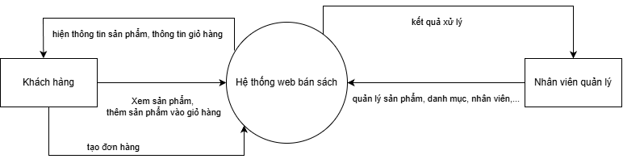

Hình 2‑1. Sơ đồ DFD mức 0

### Sơ đồ DFD mức 1

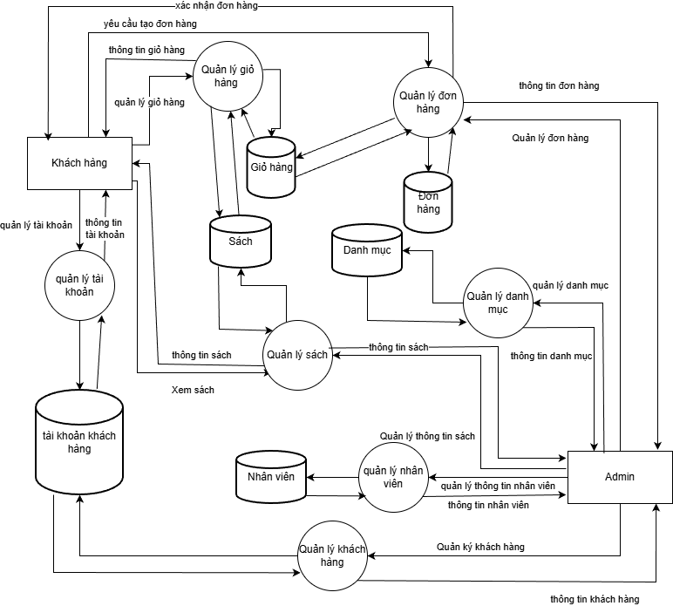

Hình 2‑2. Sơ đồ DFD mức 1

### Sơ đồ DFD mức 2

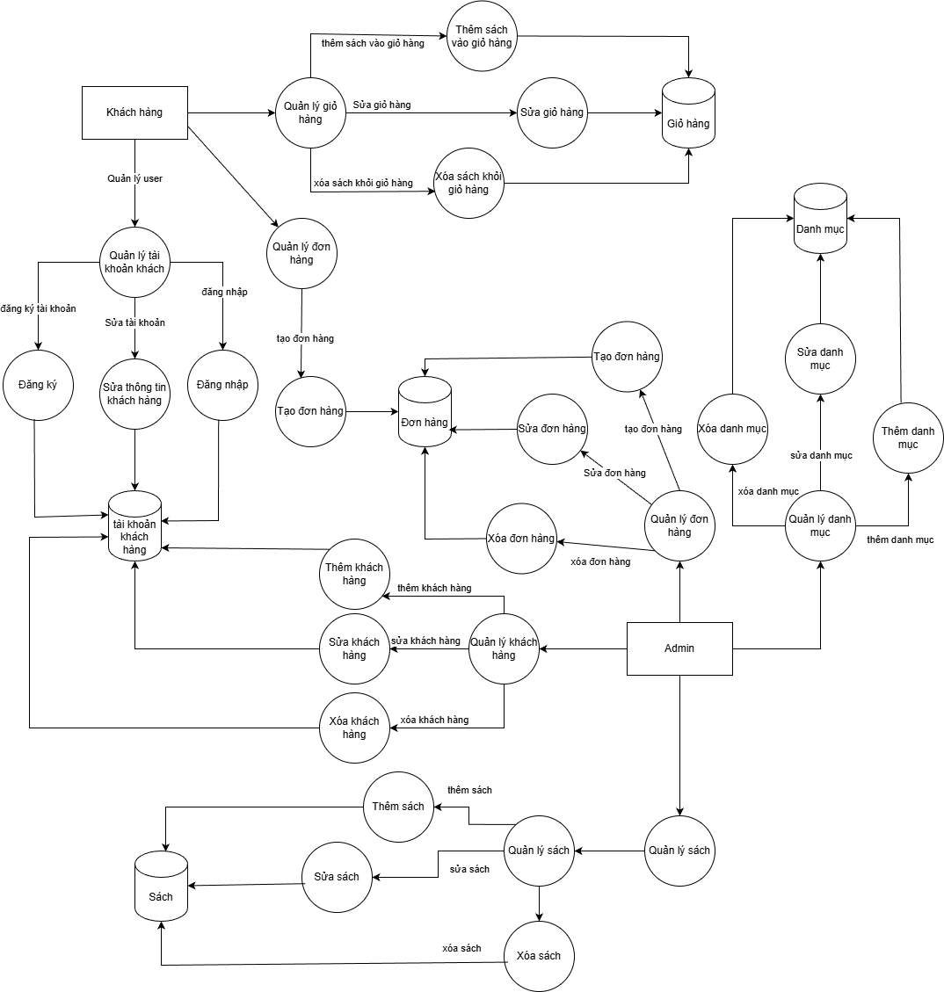

Hình 2‑3. Sơ đồ DFD mức 2

## Sơ đồ ERD

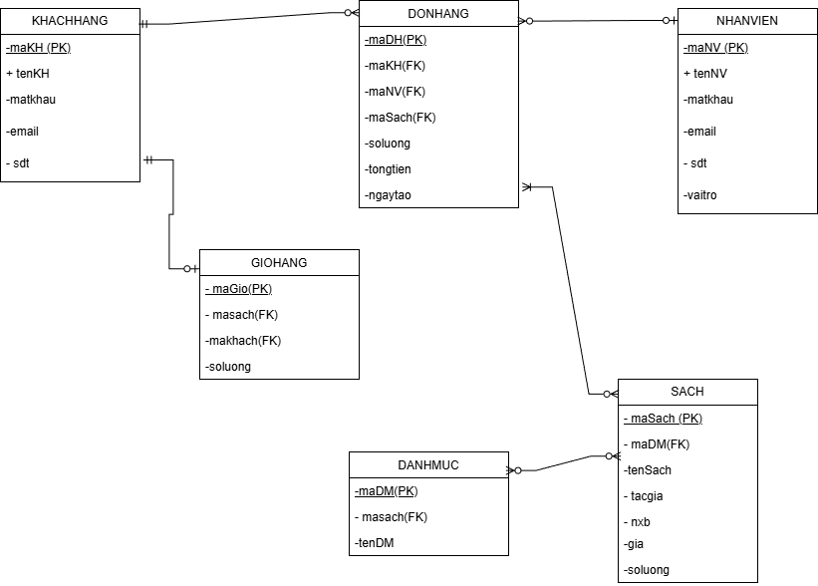

Hình 2‑4 . Sơ đồ ERD hiện thực đề tài

# GIAO DIỆN VÀ CHỨC NĂNG

## Phía admin

### Chức năng dăng nhập

Khi người dùng truy cập vào trang quản lý (admin), hệ thống sẽ yêu cầu người dùng đăng nhập. Thông thông tin đăng nhập gồm: email tài khoản (usename) và mật khẩu (password).

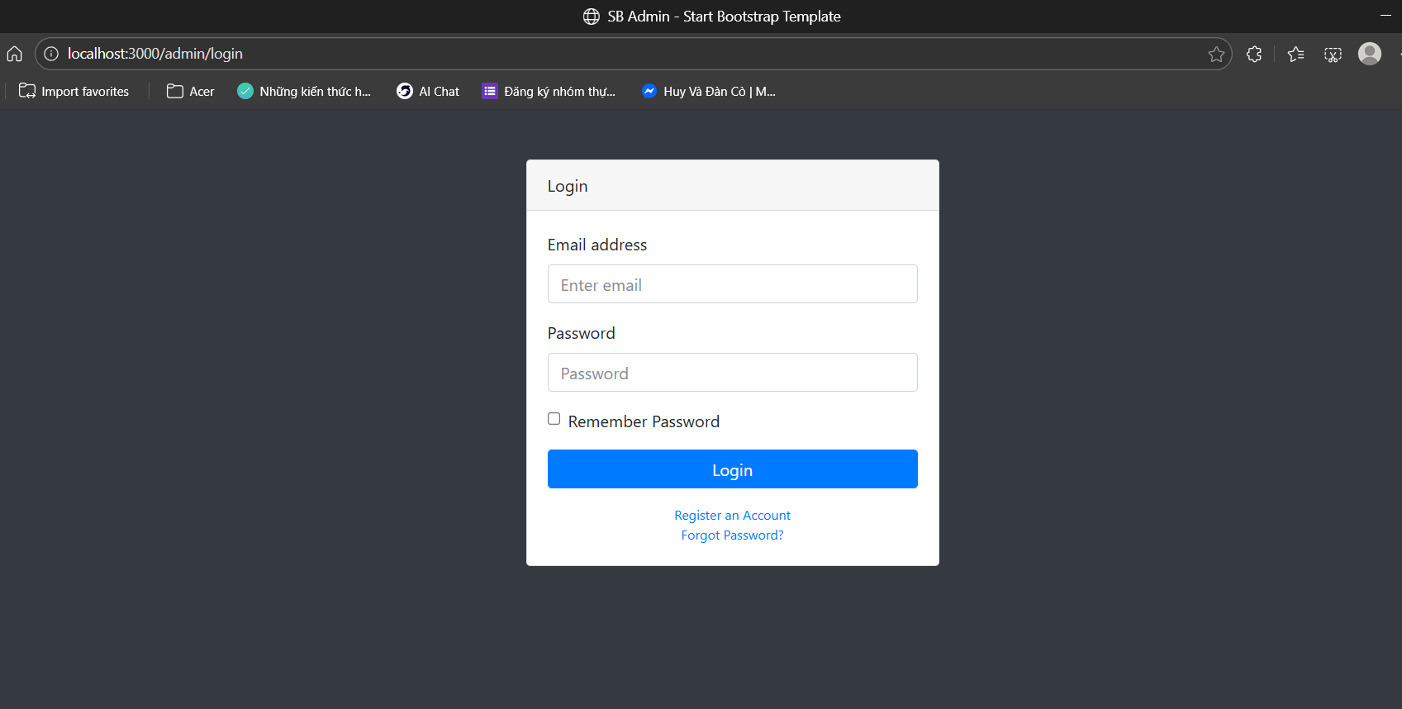

Hình 3‑1. Giao diện đăng nhập

Nếu người dùng không nhập gì hoặc nhập thiếu trường dữ liệu thì hệ thống sẽ thông yêu cầu nhập dữ liệu đó.

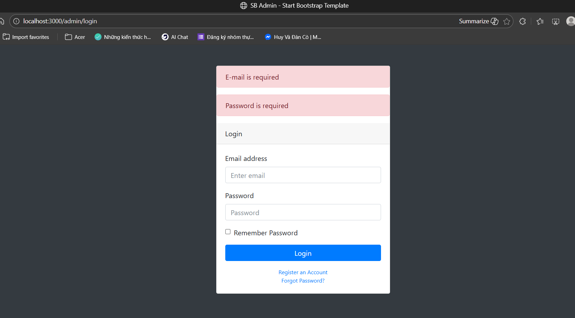

Hình 3‑2. Giao diện khi login với dữ liệu rỗng

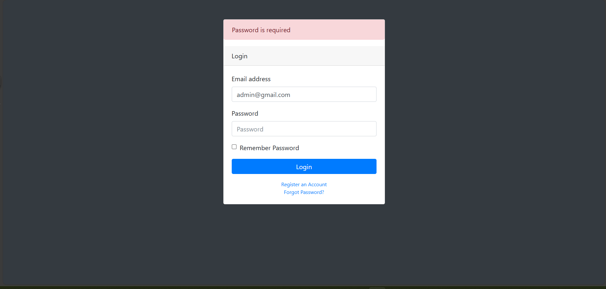

Hình 3‑3. Giao diện khi nhập thiếu dữ liệu

Nếu người dùng nhập sai email hoặc email không có trong cơ sở dữ liệu thì hệ thống sẽ thống báo wrong email.

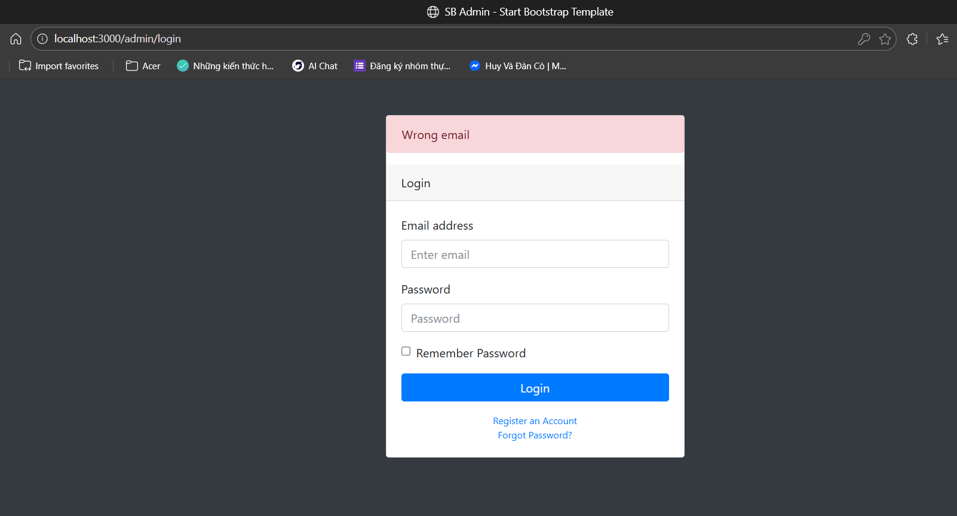

Hình 3‑4. Giao diện khi nhập sai email

Nếu người dùng nhập đúng email nhưng sai mật khẩu thì hệ thống sẽ thông báo lỗi wrong password.

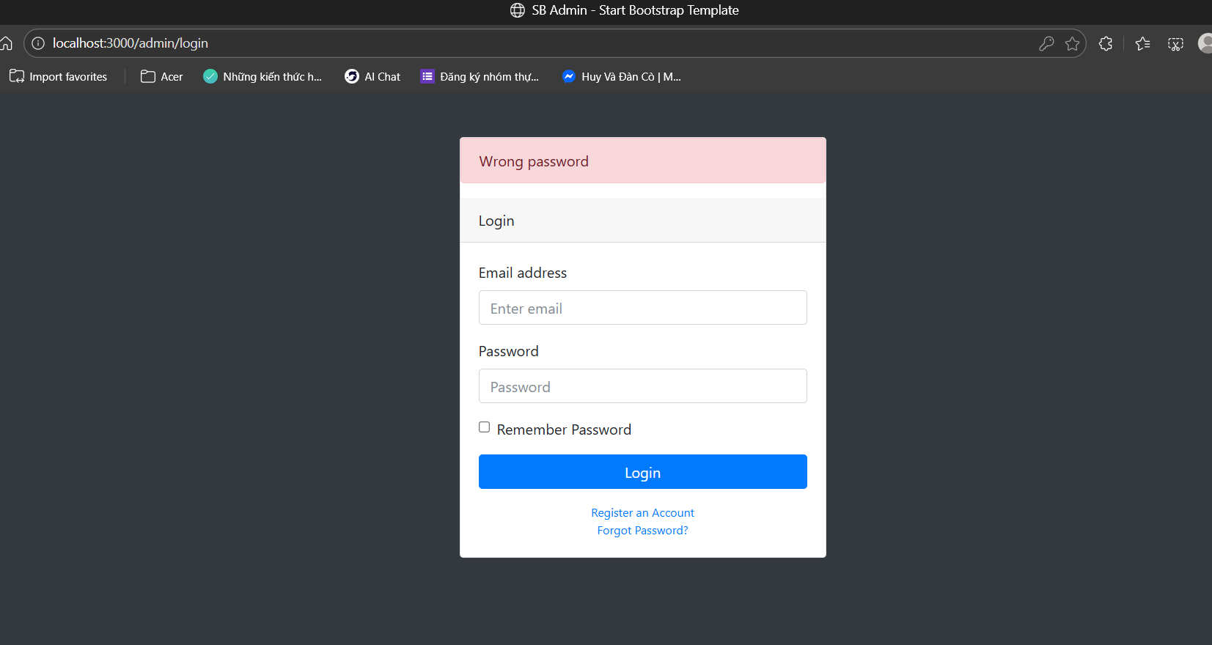

Hình 3‑5. Giao diện khi nhập sai mật khẩu

Nếu người dùng nhập đúng hết các trường dữ liệu thì hệ thống sẽ hiển thị trang quản lý.

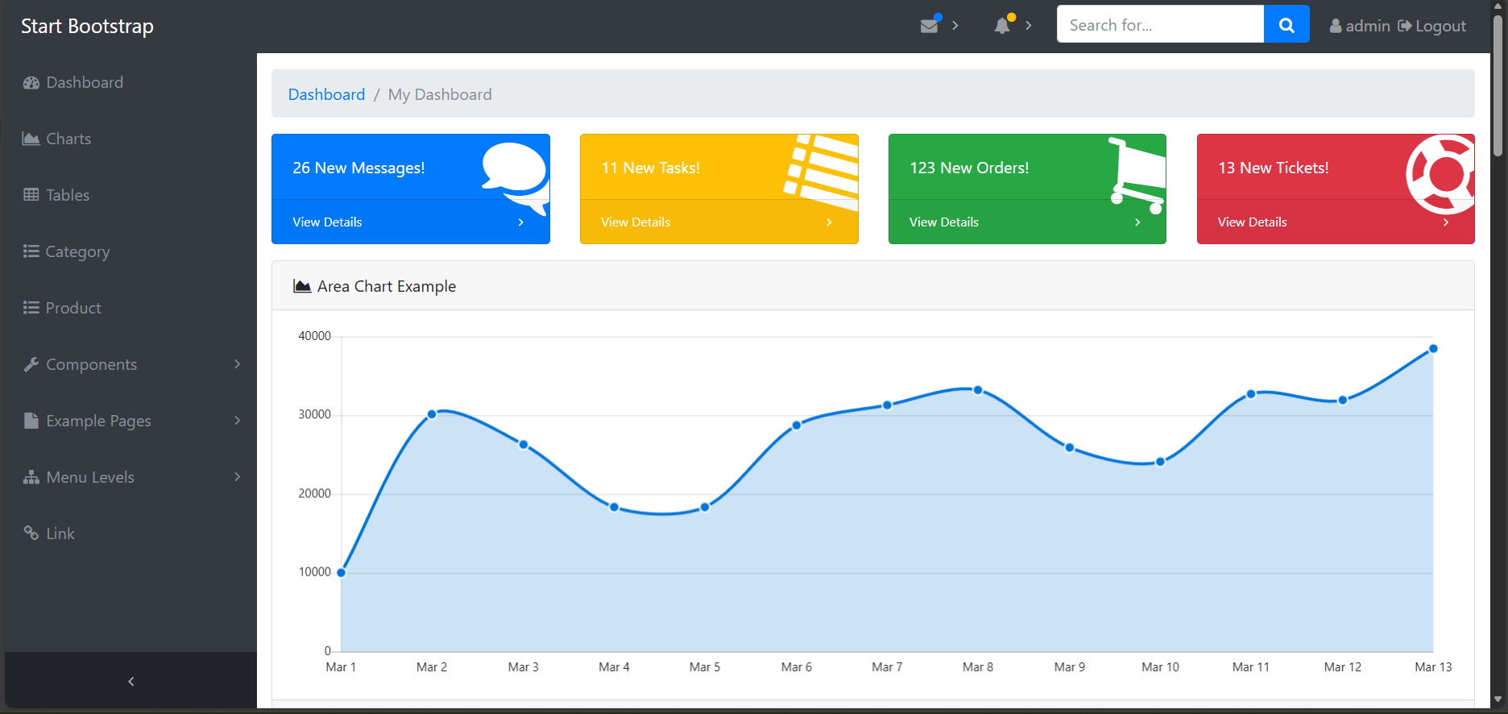

Hình 3‑6. Giao diện trang quản lý sau khi đăng nhập thành công

### Chức năng đăng ký

Ở trang đăng nhập, nếu người dùng bấm vào Register an account thì hệ thống sẽ chuyển người dùng đến trang đăng ký. Thông thông tin đăng ký gồm:tên người dùng (first name), họ người dùng (last name), email tài khoản (usename), mật khẩu (password) và xác nhận mật khẩu (Confirm password).

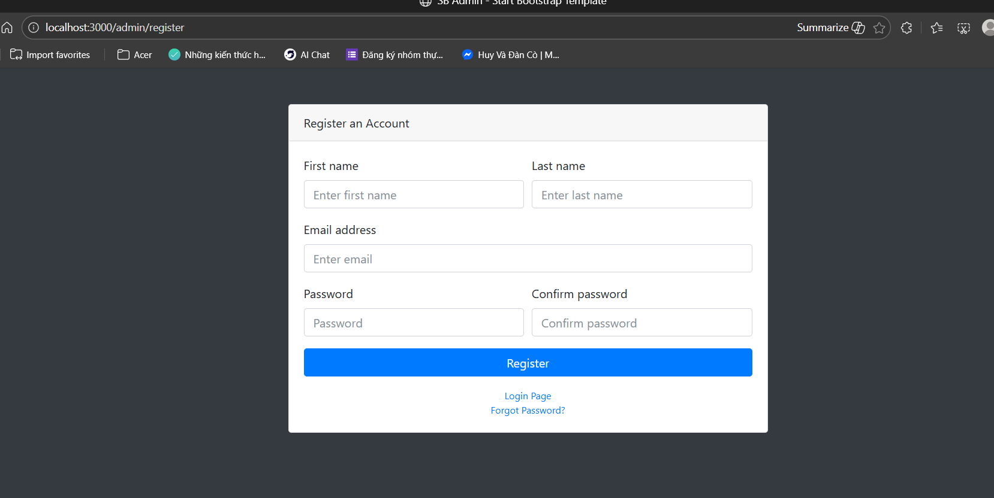

Hình 3‑7. Giao diện trang đăng ký

Nếu người dùng không nhập gì hoặc nhập thiếu trường dữ liệu thì hệ thống sẽ thông yêu cầu nhập dữ liệu đó.

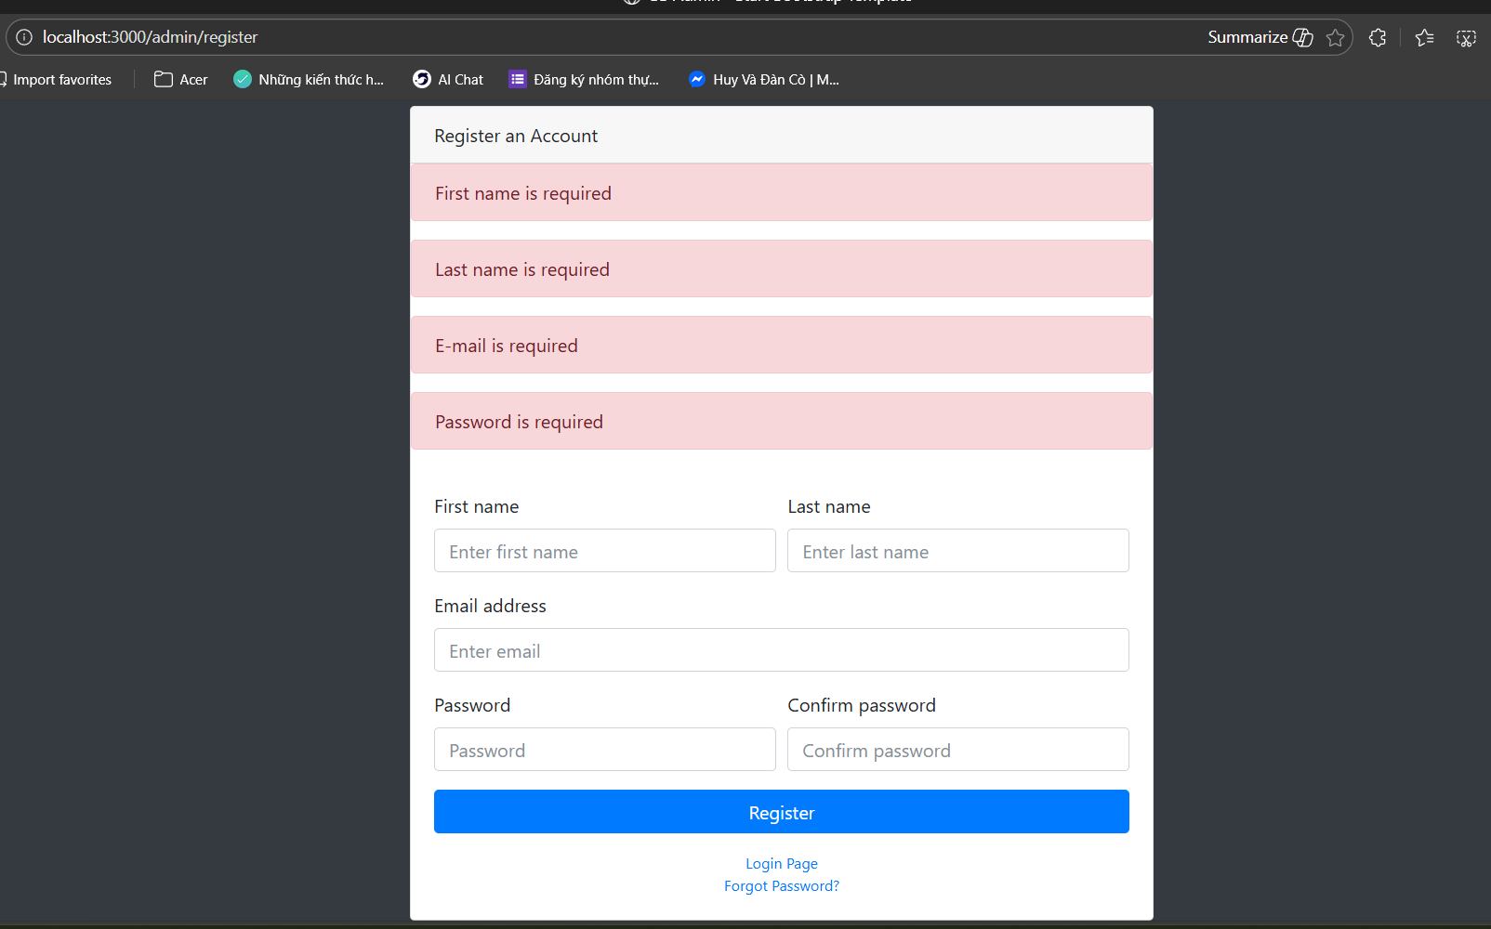

Hình 3‑8. Giao diện khi đăng ký với dữ liệu rỗng

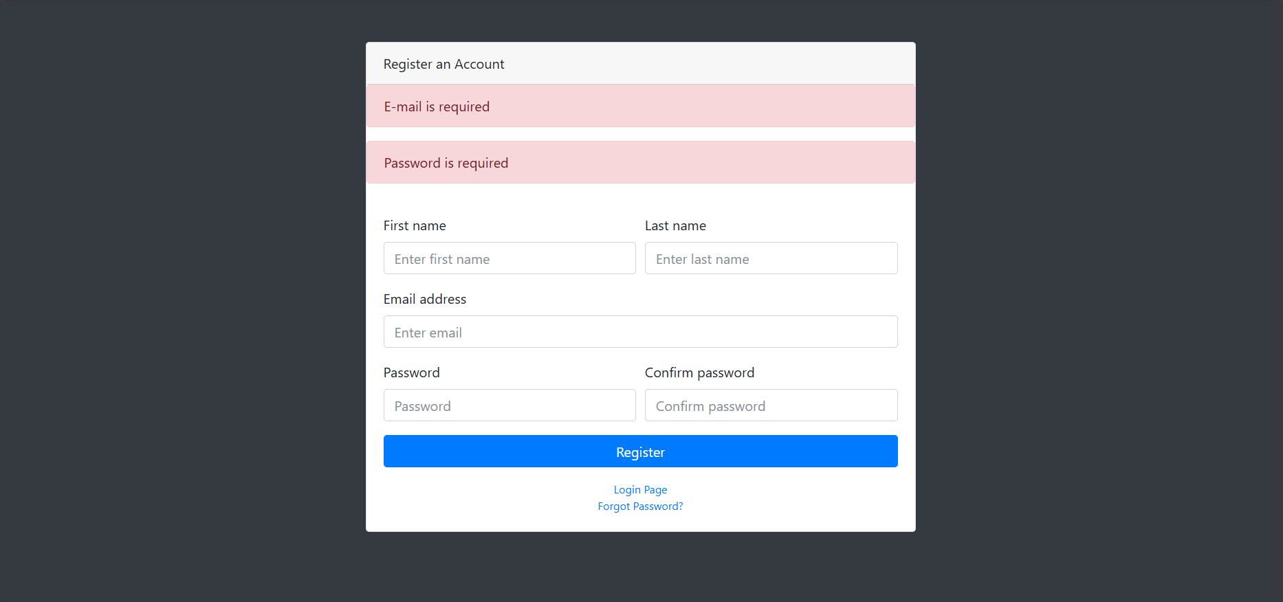

Hình 3‑9. Giao diện khi đăng ký thiếu dữ liệu

Nếu mật khẩu xác nhận không trùng với mật khẩu người dugf vừa nhập vào thì hệ thống sẽ thông báo lỗi password does not match.

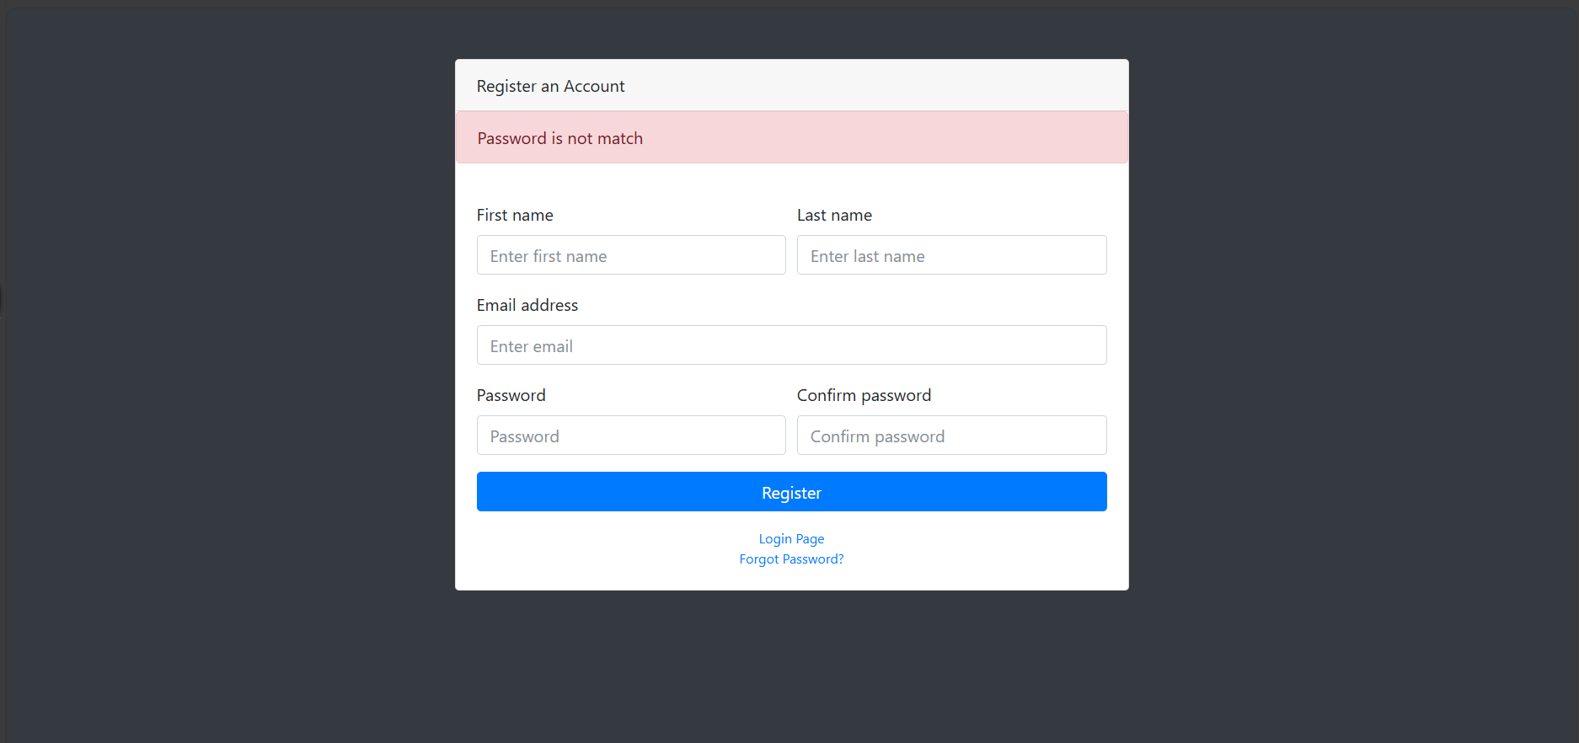

Hình 3‑10. Giao diện khi mật khẩu không khớp với xác nhận mật khẩu

Nếu người dùng nhập email đã tồn tại trong cơ sở dữ liệu thì hệ thống sẽ chuyển người dùng đến trang đăng nhập và hiện thông báo e-mail is exist.

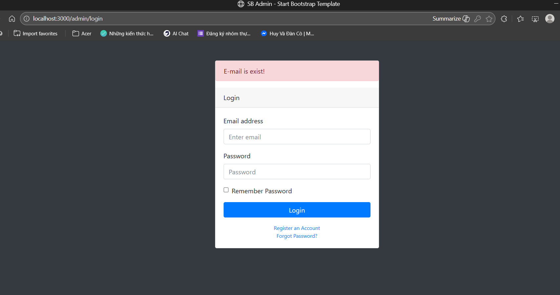

Hình 3‑11. Giao diện khi đăng ký với email đã tồn tại

Nếu người dùng đăng ký thành công thì hệ thống sẽ chuyển người dùng đến trang đăng nhập và hiển thị thông báo đăng ký thành công.

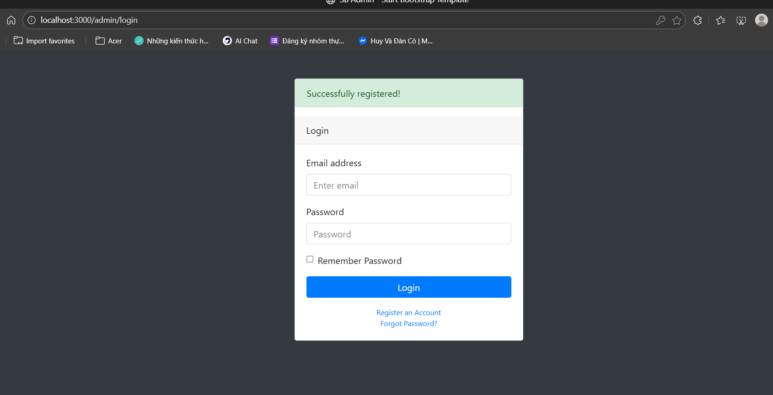

Hình 3‑12. Giao diện khi đăng ký thành công

### Chức năng quản lý danh mục

Khi người dùng chọn mục category trong trang quản lý thì hệ thống sẽ hiện trang quản lý danh mục với danh sách danh mục và các nút thêm mới và các chức năng sửa, xóa từng danh mục.

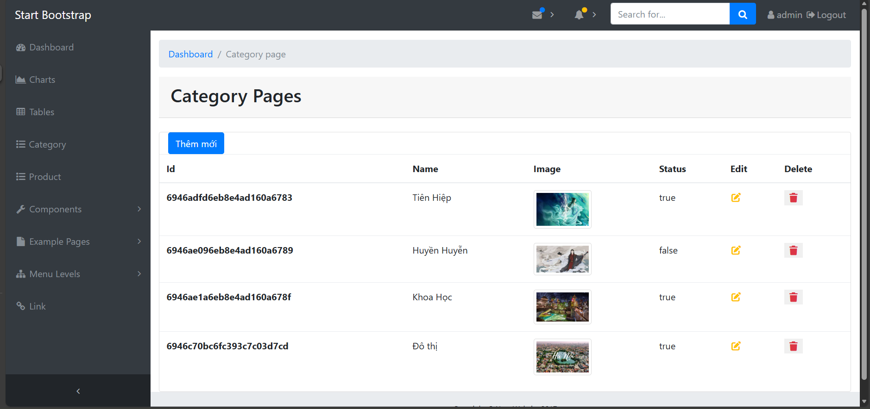

Hình 3‑13. Giao diện trang quản lý danh mục

#### Chức năng thêm danh mục

Khi người dùng bấm vào nút thêm danh mục thì hệ thống sẽ hiển thị trang thêm danh mục với các thuộc tính là tên danh mục, ảnh minh họa và trạng thái của danh mục đó. Sau khi thêm thành công thì hệ thống sẽ lưu danh mục vào cơ sở dữ liệu và trở lại trang quản lý danh mục.

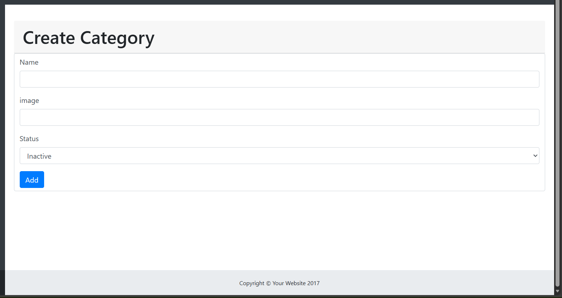

Hình 3‑14. Giao diện trang thêm danh mục

#### Chức năng sửa danh mục

Khi người dùng bấm vào nút edit danh mục thì hệ thống sẽ hiển thị trang sửa danh mục với các thuộc tính là tên danh mục, ảnh minh họa và trạng thái của danh mục đó. Sau khi sửa thành công thì hệ thống sẽ lưu danh mục vào cơ sở dữ liệu và trở lại trang quản lý danh mục.

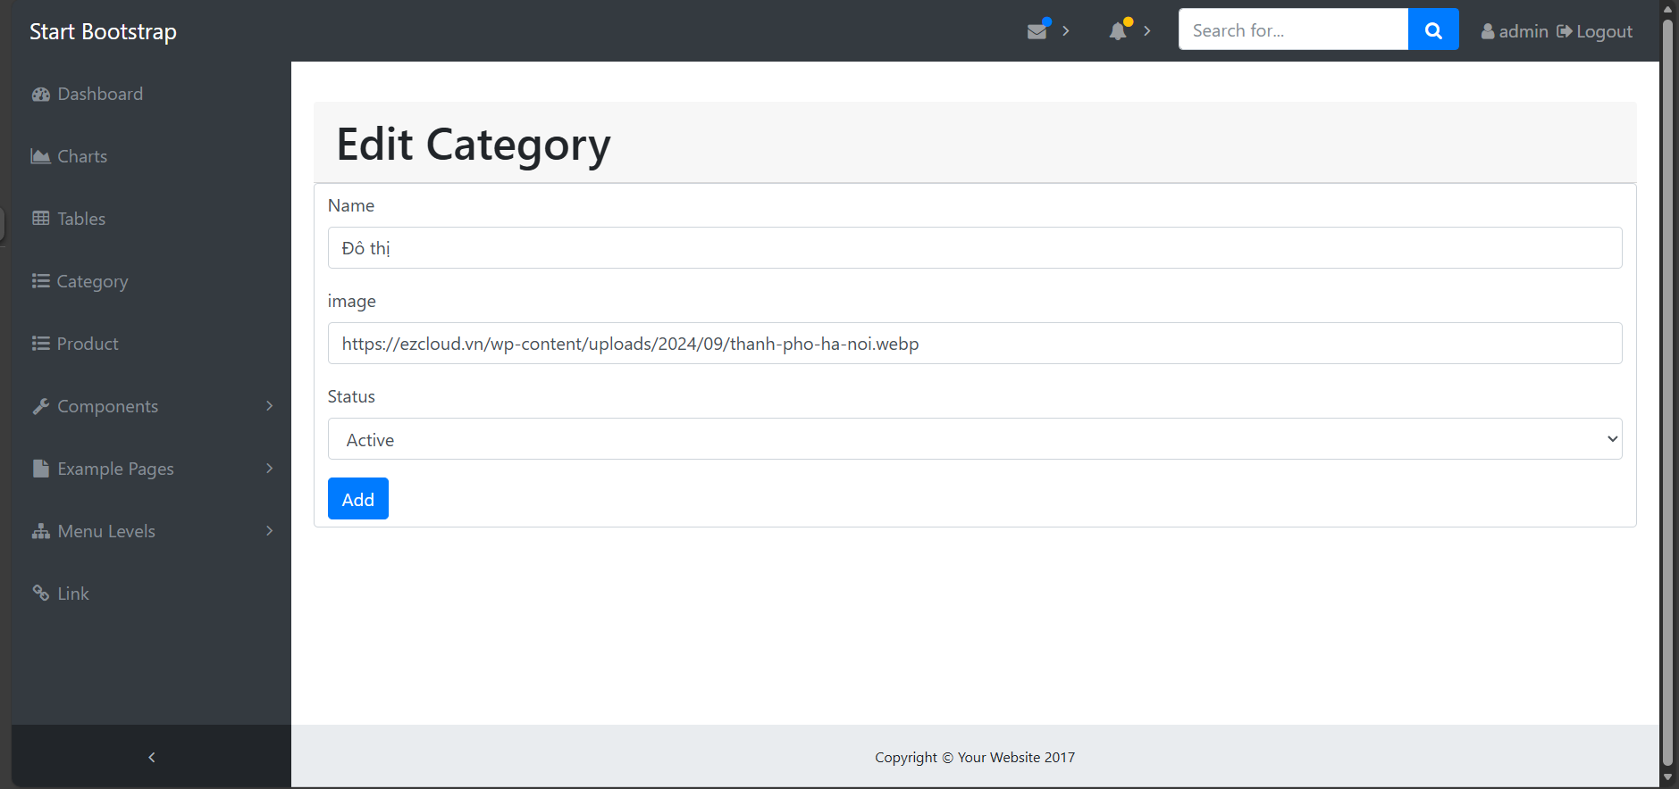

Hình 3‑15. Giao diện trang sửa danh mục

#### Chức năng xóa danh mục

Khi người dùng bấm vào nút delete danh mục thì hệ thống sẽ xóa danh mục đó khỏi cơ sở dữ liệu và hiện lại trang quản lý danh mục.

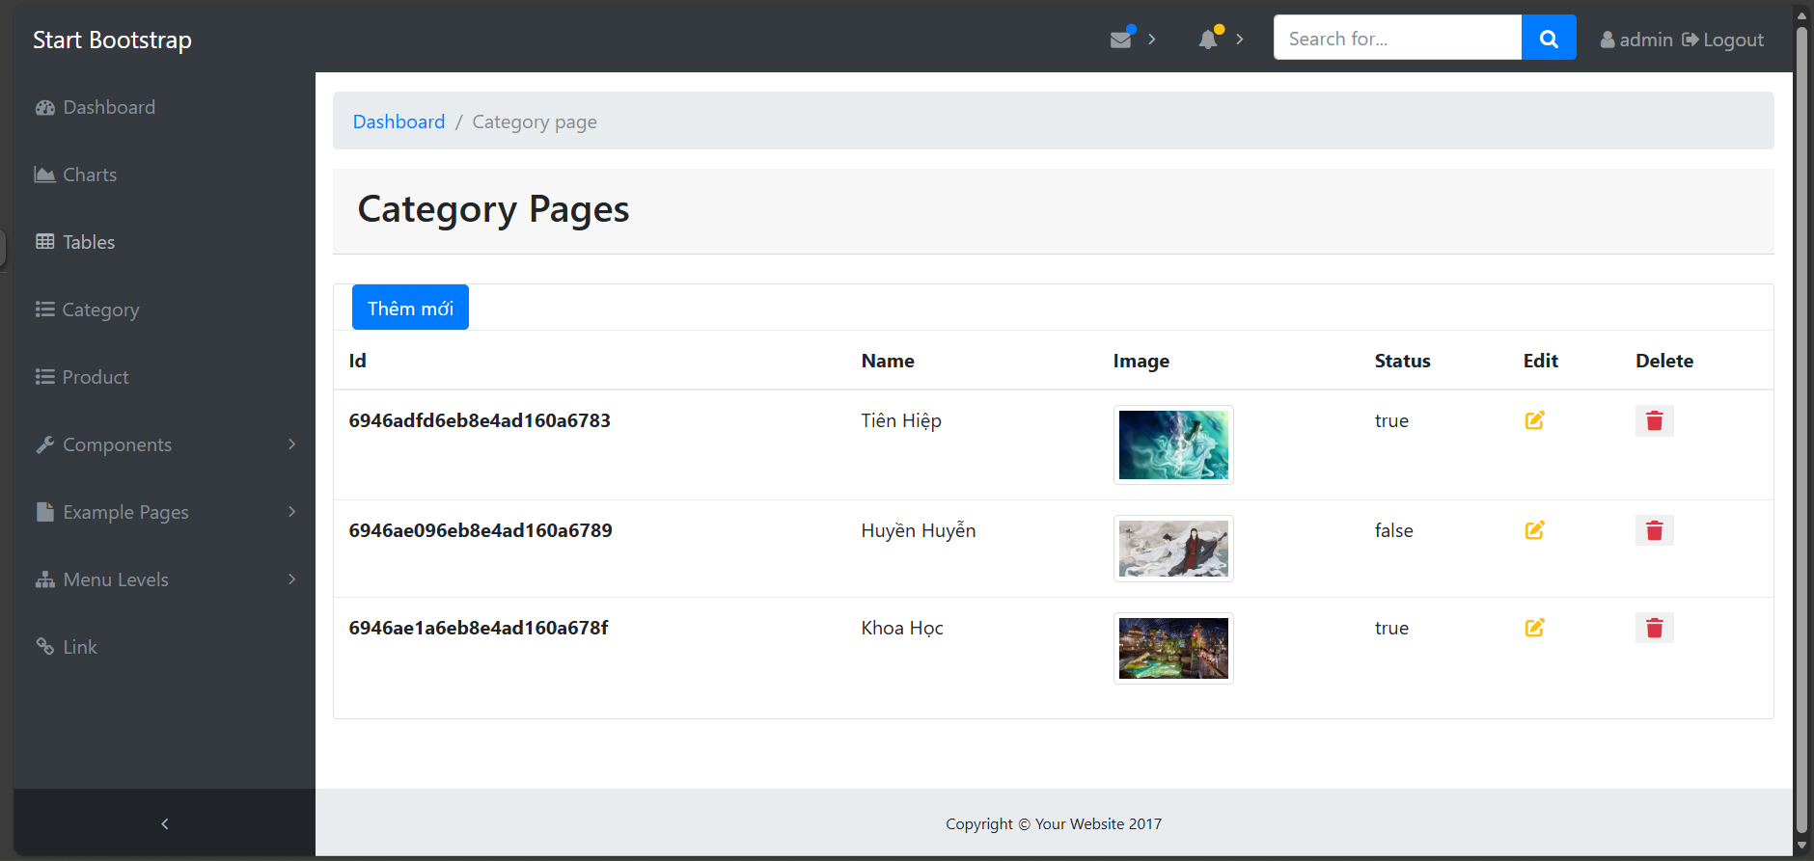

Hình 3‑16. Giao diện trang quản lý danh mục sau khi xóa danh mục đô thị

### Chức năng quản lý sản phẩm

Khi người dùng chọn mục product trong trang quản lý thì hệ thống sẽ hiện trang quản lý sản phẩm với danh sách các sản phẩm và các nút thêm mới và các chức năng sửa, xóa từng sản phẩm.

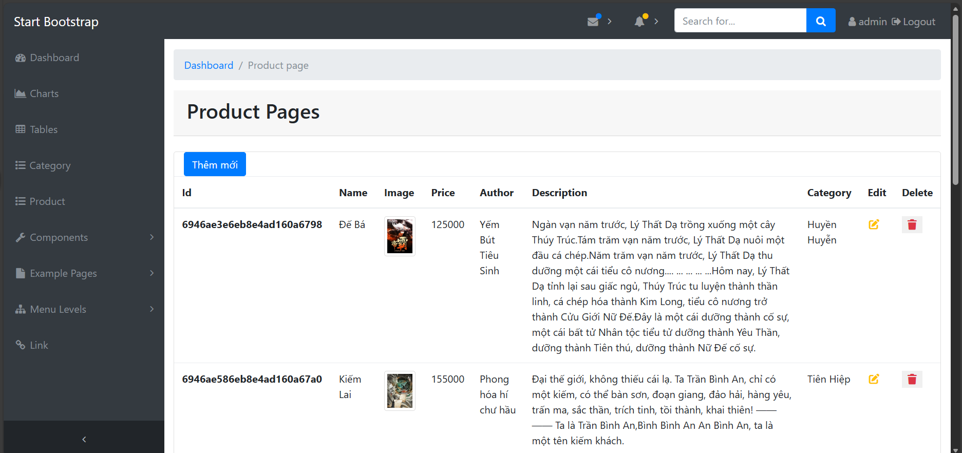

Hình 3‑17. Giao diện trang quản lý sản phẩm

#### Chức năng thêm sản phẩm

Khi người dùng bấm vào nút thêm mới thì hệ thống sẽ hiển thị trang thêm sản phẩm với các thuộc tính là tên sản phẩm, ảnh minh họa, giá, tác giả, mô tả và danh mục của sản phẩm đó. Sau khi thêm thành công thì hệ thống sẽ lưu danh mục vào cơ sở dữ liệu và trở lại trang quản lý danh mục.

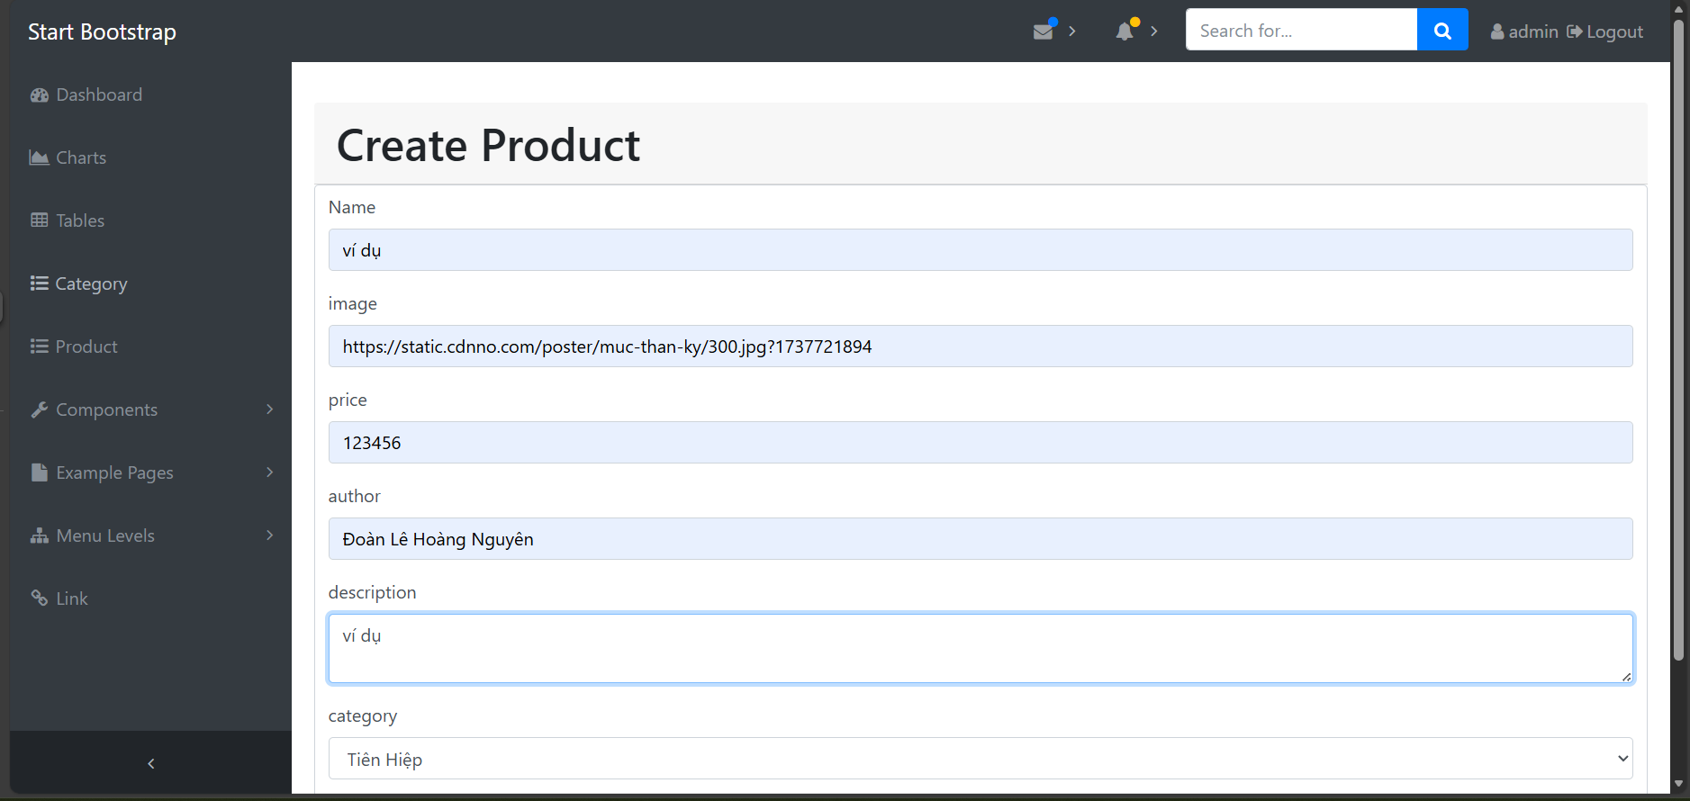

Hình 3‑18. Giao diện trang thêm sản phẩm

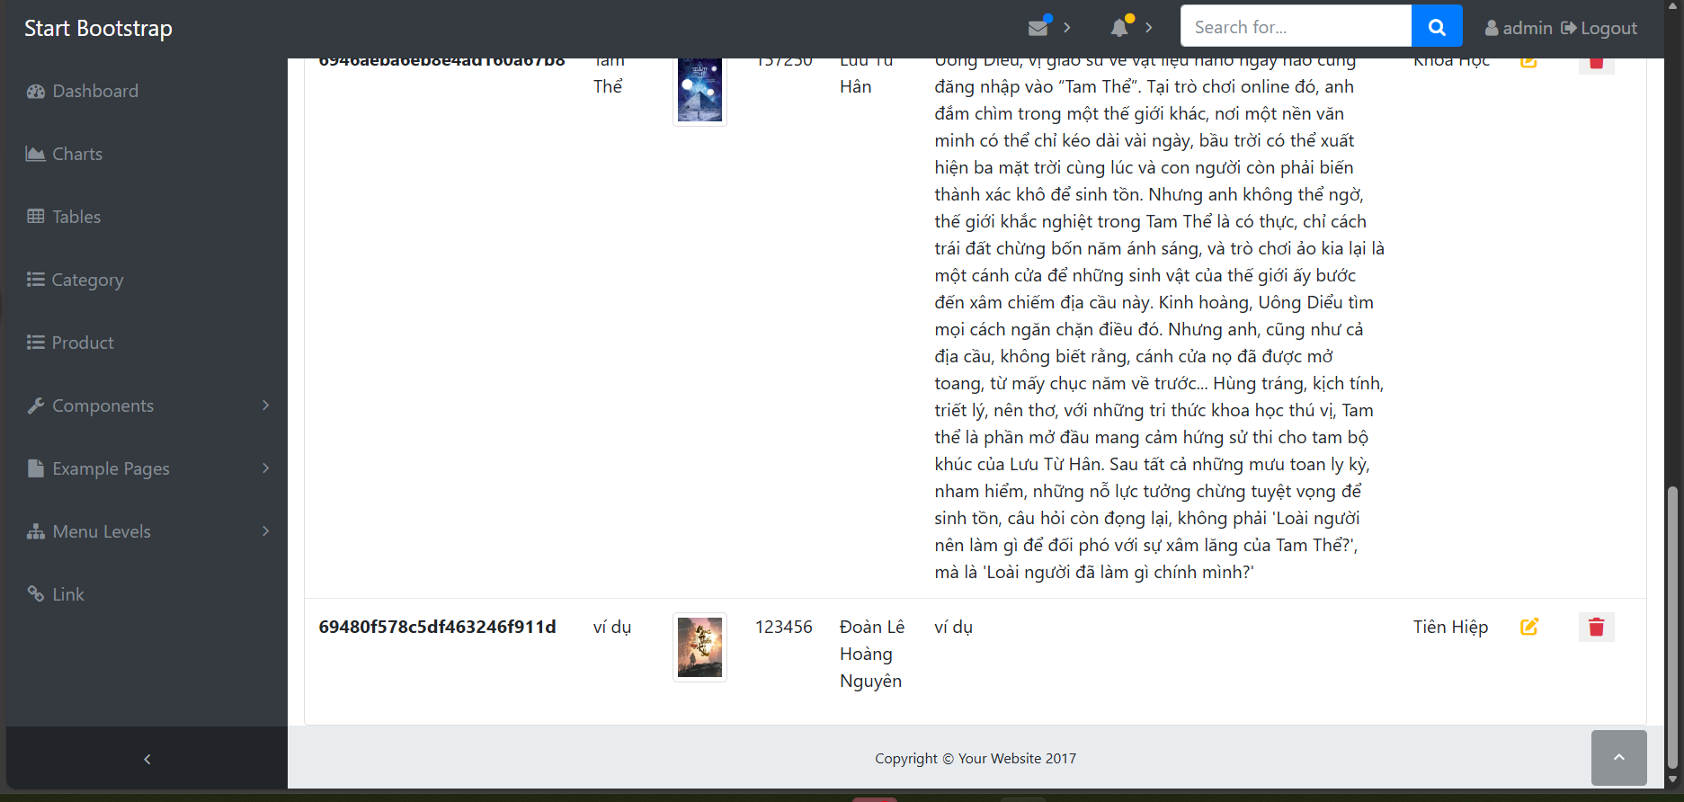

Hình 3‑19. Giao diện trang quản lý sản phẩm sau khi thêm mới

#### Chức năng sửa sản phẩm

Khi người dùng bấm vào sửa sản phẩm thì hệ thống sẽ hiển thị trang sửa sản phẩm với các thuộc tính là tên sản phẩm, ảnh minh họa, giá, tác giả, mô tả và danh mục của sản phẩm đó. Sau khi sửa thành công thì hệ thống sẽ lưu danh mục vào cơ sở dữ liệu và trở lại trang quản lý danh mục.

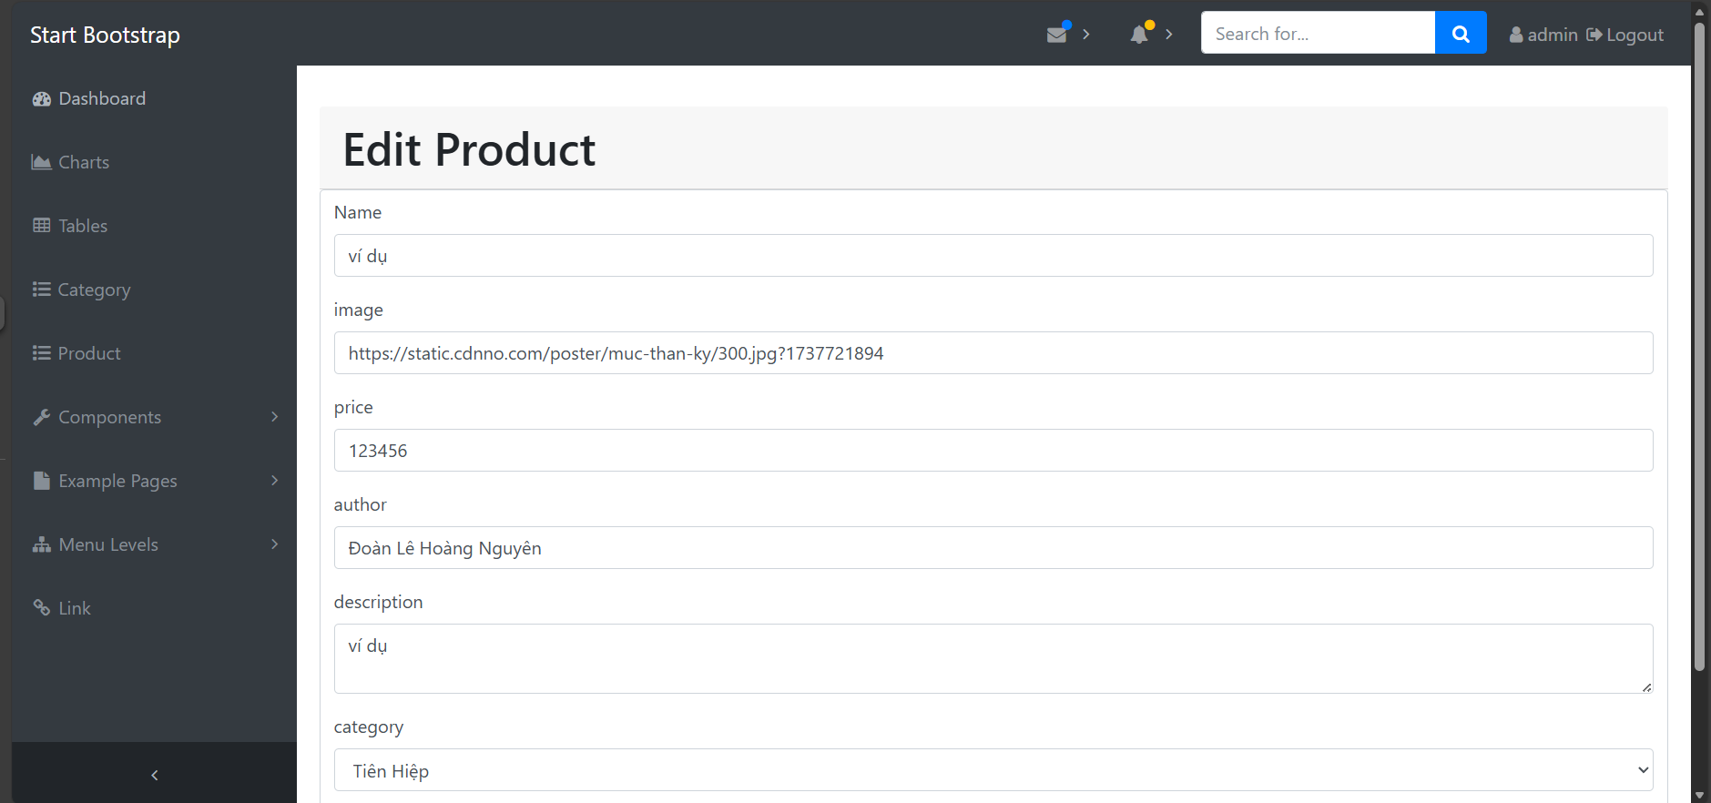

Hình 3‑20. Giao diện trang sửa sản phẩm

#### Chức năng xóa sản phẩm

Khi người dùng bấm vào nút delete sản phẩm thì hệ thống sẽ xóa sản phẩm đó khỏi cơ sở dữ liệu và hiện lại trang quản lý sản phẩm.

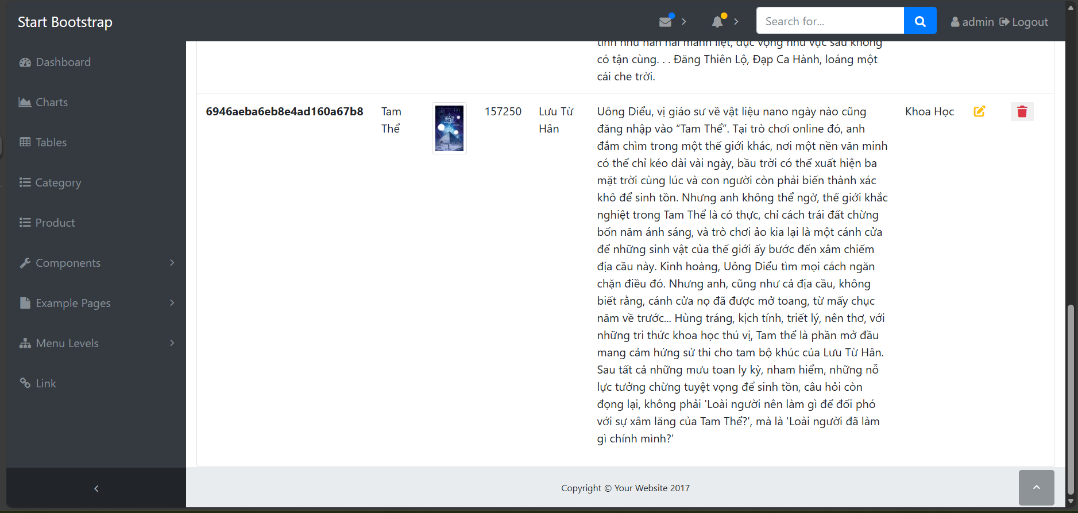

Hình 3‑21. Giao diện trang quản lý sản phẩm sau khi xóa ví dụ

### Chức năng đăng xuất

Khi người dùng bấm vào nút logout thì hệ thống sẽ hỏi để xác nhận người dùng có muốn thoát không. Nếu người dùng xác nhận đăng xuất thì hệ thống sẽ xóa session user và hiển thị trang chủ.

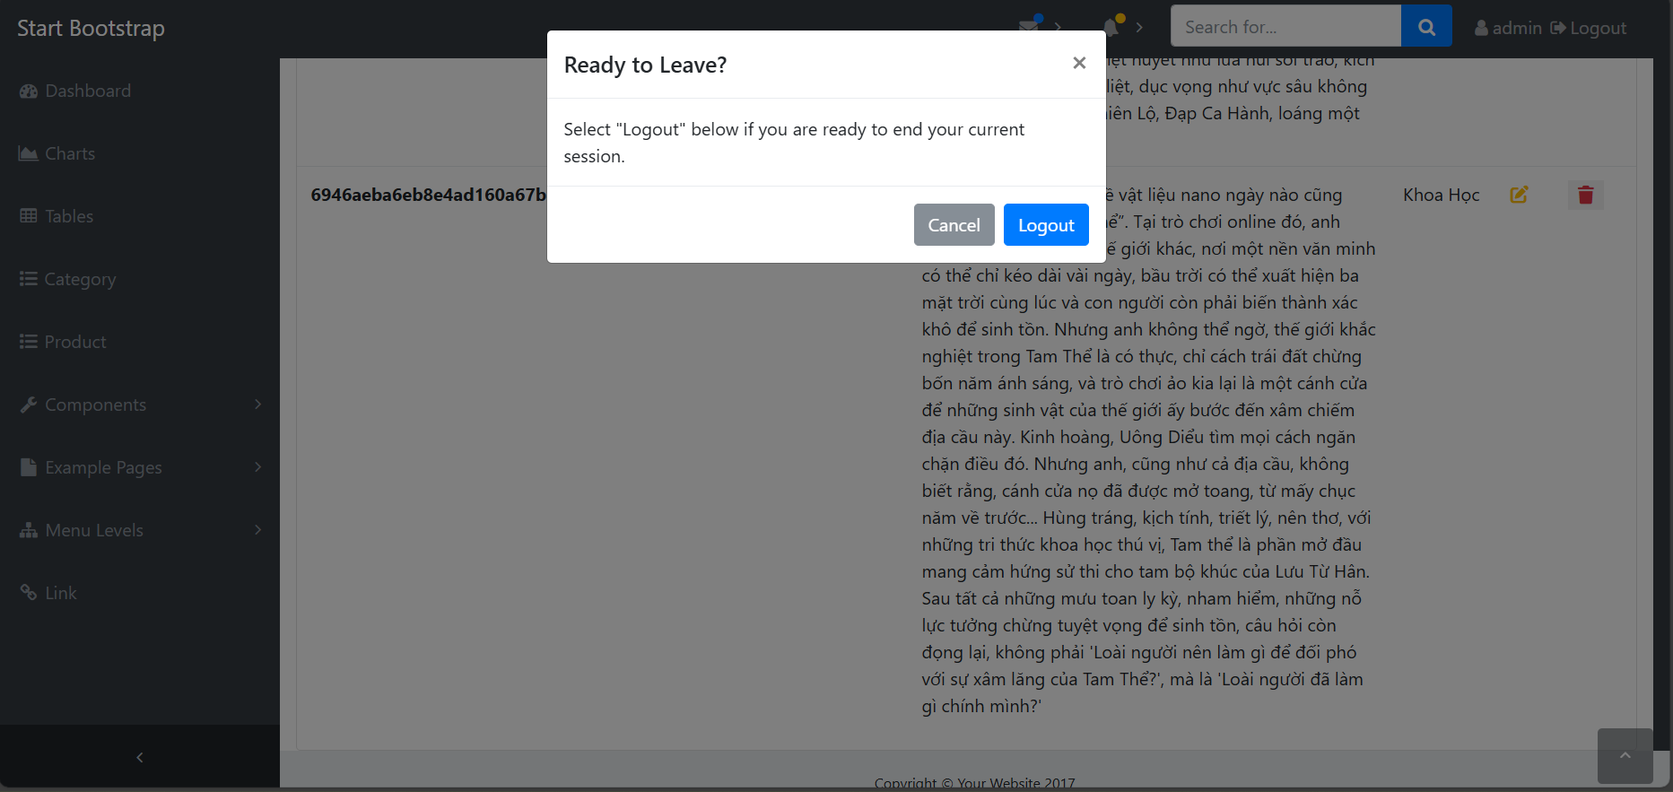

Hình 3‑22. Giao diện xác nhận đăng xuất

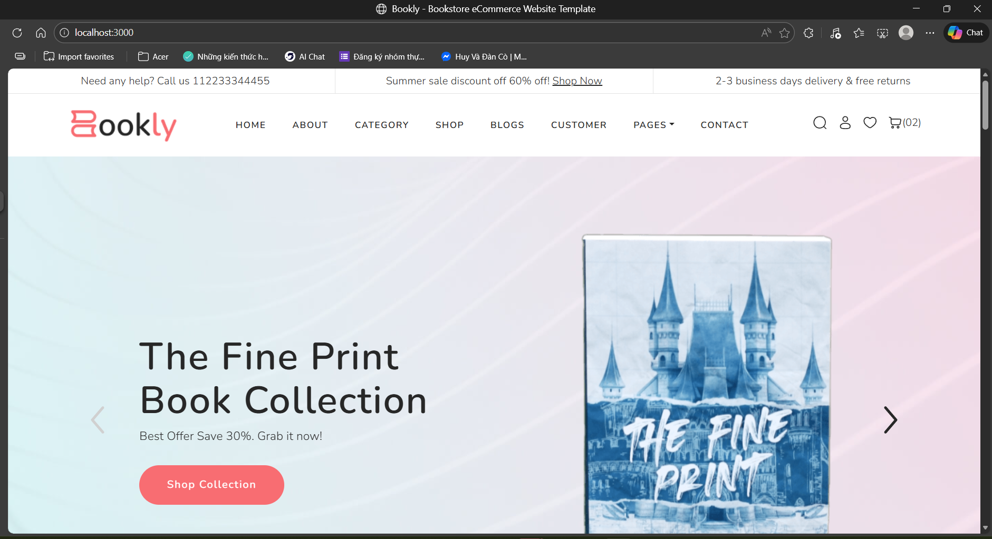

Hình 3‑23. Giao diện trang chủ sau khi đăng xuất trang quản lý

## Phía khách hàng

### Chức năng đăng nhập

Khi người dùng truy cập vào trang chủ, nếu người dùng chưa đăng nhập thì có thể chọn vào icon user cạnh icon tìm kiếm và yêu thích để đăng nhập. Sau khi bấm vào nút đó thì hệ thống sẽ chuyển sang trang đăng nhập với thông thông tin đăng nhập gồm: email tài khoản và mật khẩu (password).



Hình 3‑24. Giao diện trang chủ khi chưa đăng nhập

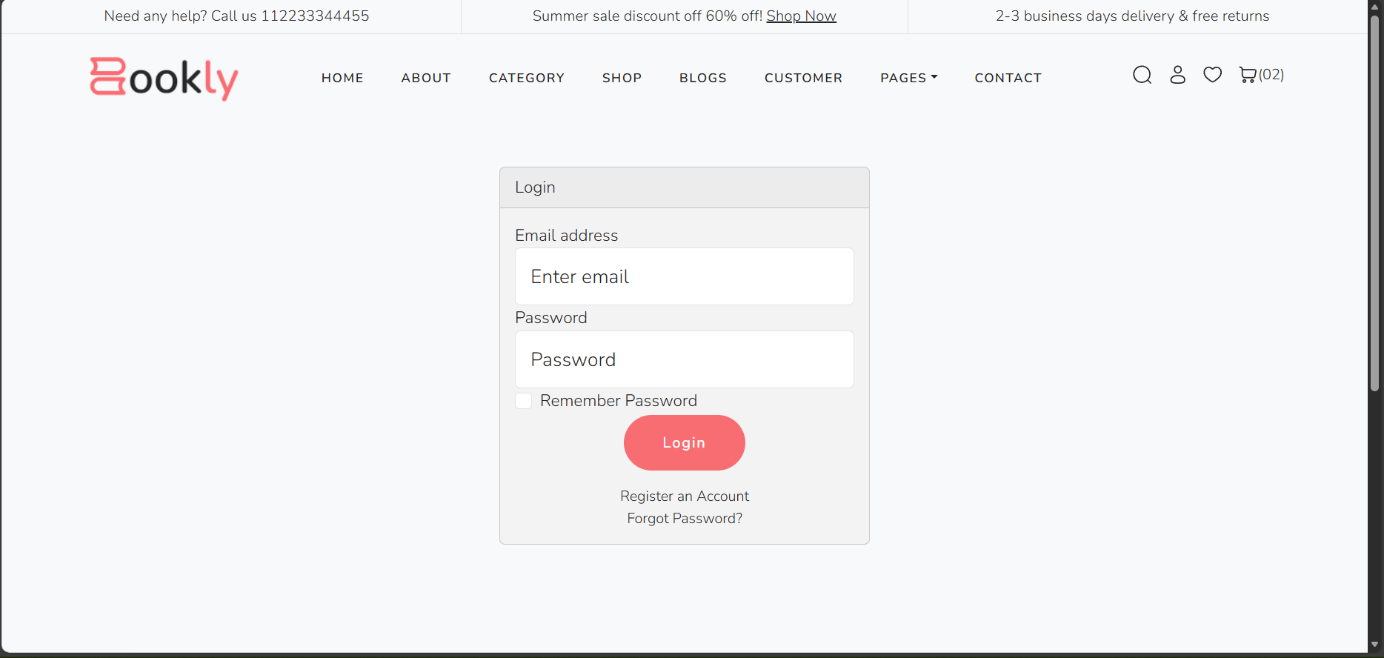

Hình 3‑25. Giao diện trang đăng nhập cho khách

Nếu người dùng không nhập gì hoặc nhập thiếu trường dữ liệu thì hệ thống sẽ thông yêu cầu nhập dữ liệu đó.

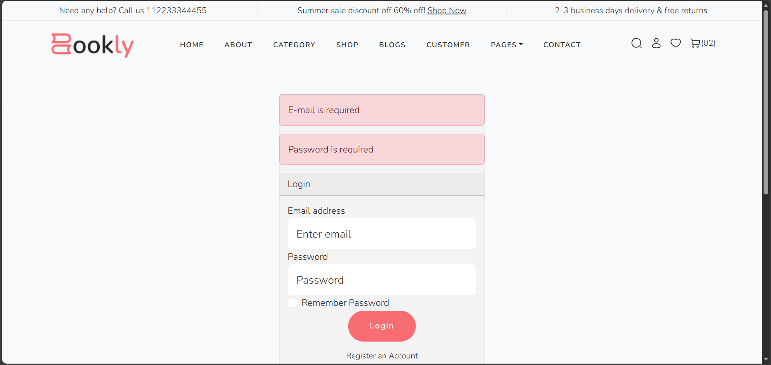

Hình 3‑26. Giao diện khi đăng nhập với dữ liệu rỗng

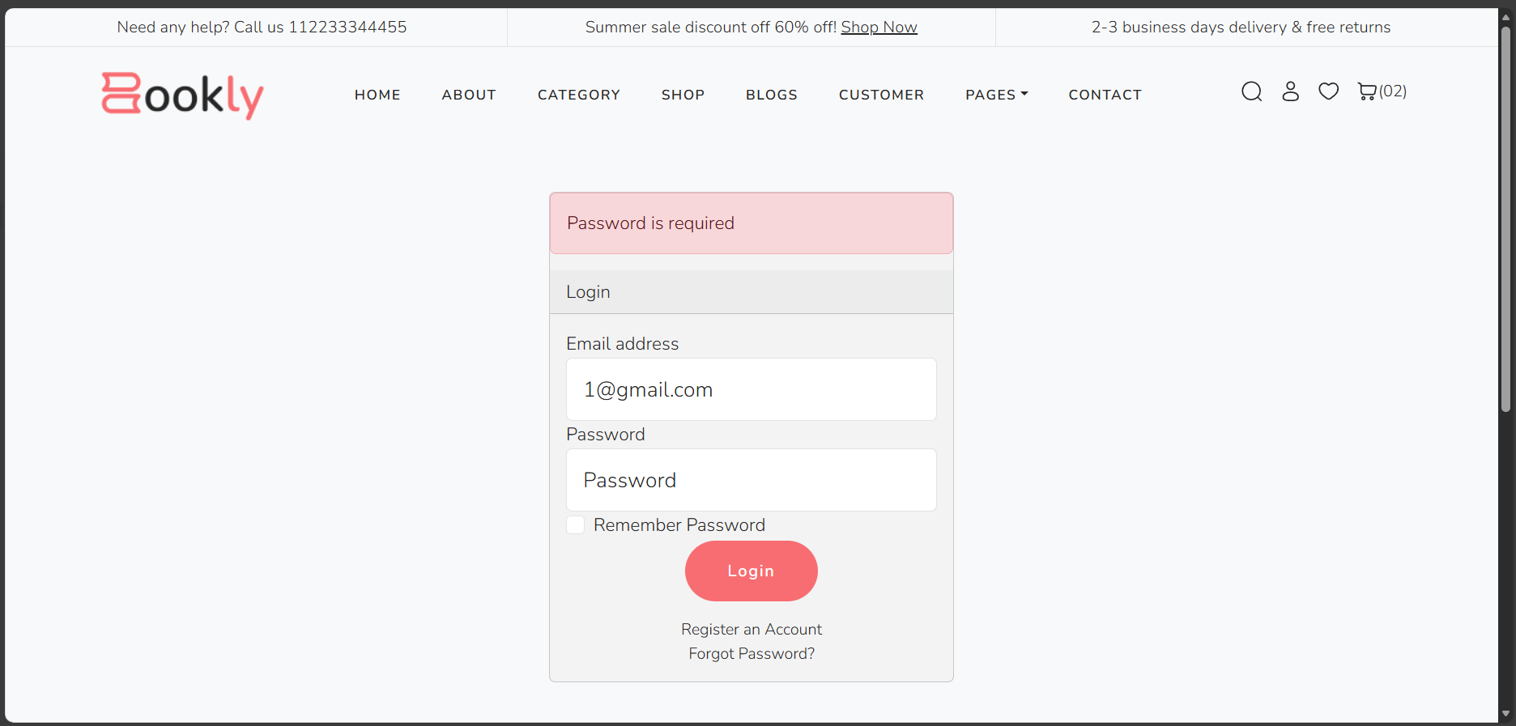

Hình 3‑27. Giao diện khi đăng nhập thiếu dữ liệu

Nếu người dùng nhập sai email hoặc email không có trong cơ sở dữ liệu thì hệ thống sẽ thống báo wrong email

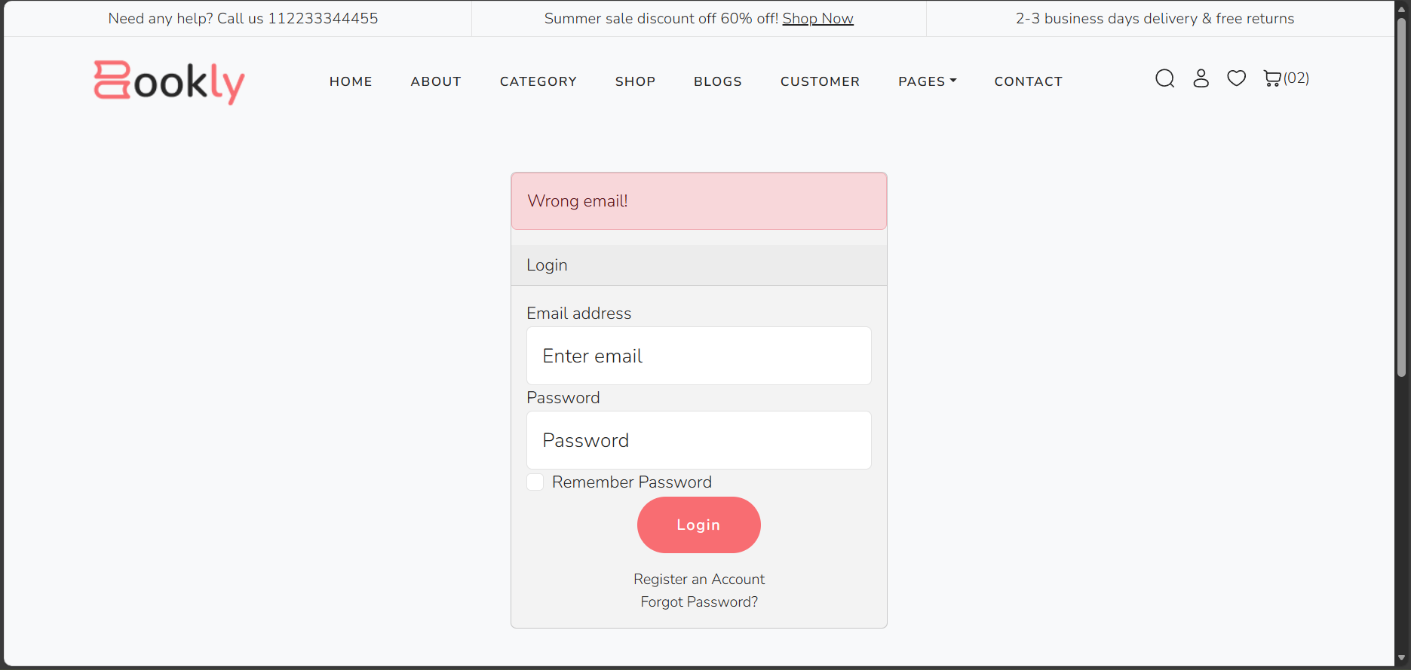

Hình 3‑28. Giao diện khi dăng nhập sai email

Nếu người dùng nhập đúng email nhưng sai mật khẩu thì hệ thống sẽ thông báo lỗi wrong password.

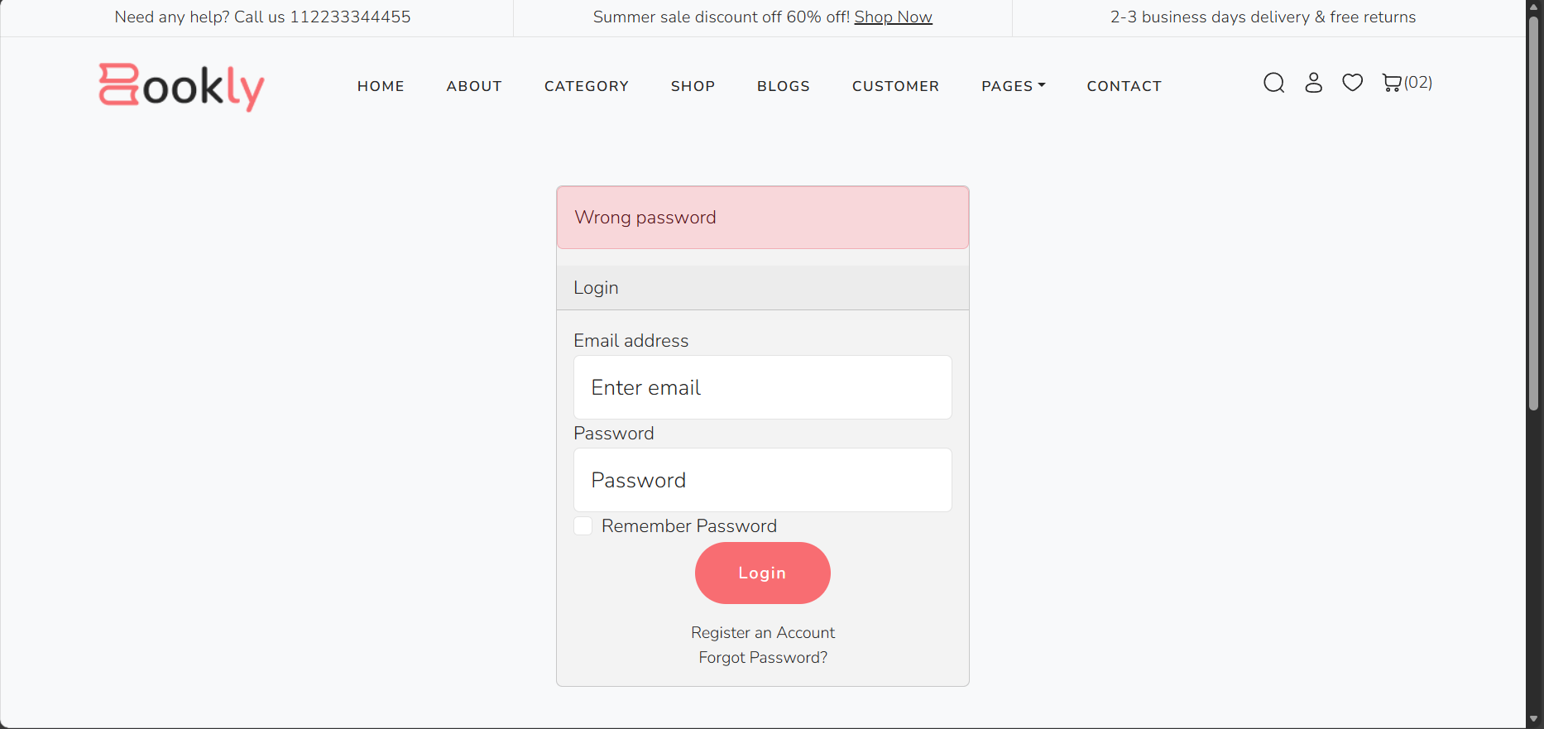

Hình 3‑29. Giao diện khi đăng nhập sai mật khẩu

Nếu người dùng nhập đúng hết các trường dữ liệu thì hệ thống sẽ hiển thị lại trang chủ có thêm mục chào người dùng và chức năng đăng xuất .

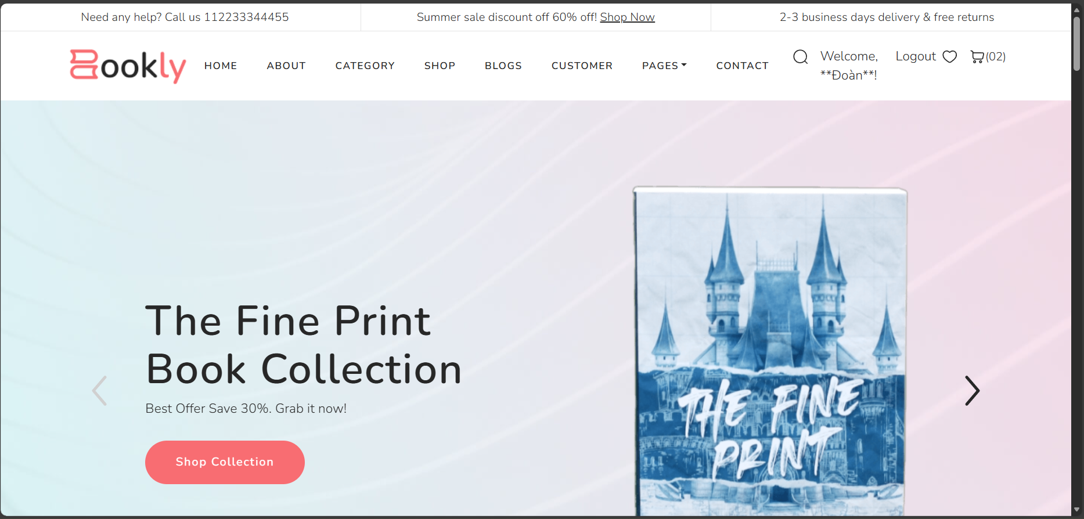

Hình 3‑30. Giao diện trang chủ sau khi đăng nhập thành công

### Chức năng đăng ký

Ở trang đăng nhập, nếu người dùng bấm vào Register an account thì hệ thống sẽ chuyển người dùng đến trang đăng ký. Thông thông tin đăng ký gồm:tên người dùng (first name), họ người dùng (last name), email tài khoản (usename), mật khẩu (password) và xác nhận mật khẩu (Confirm password).

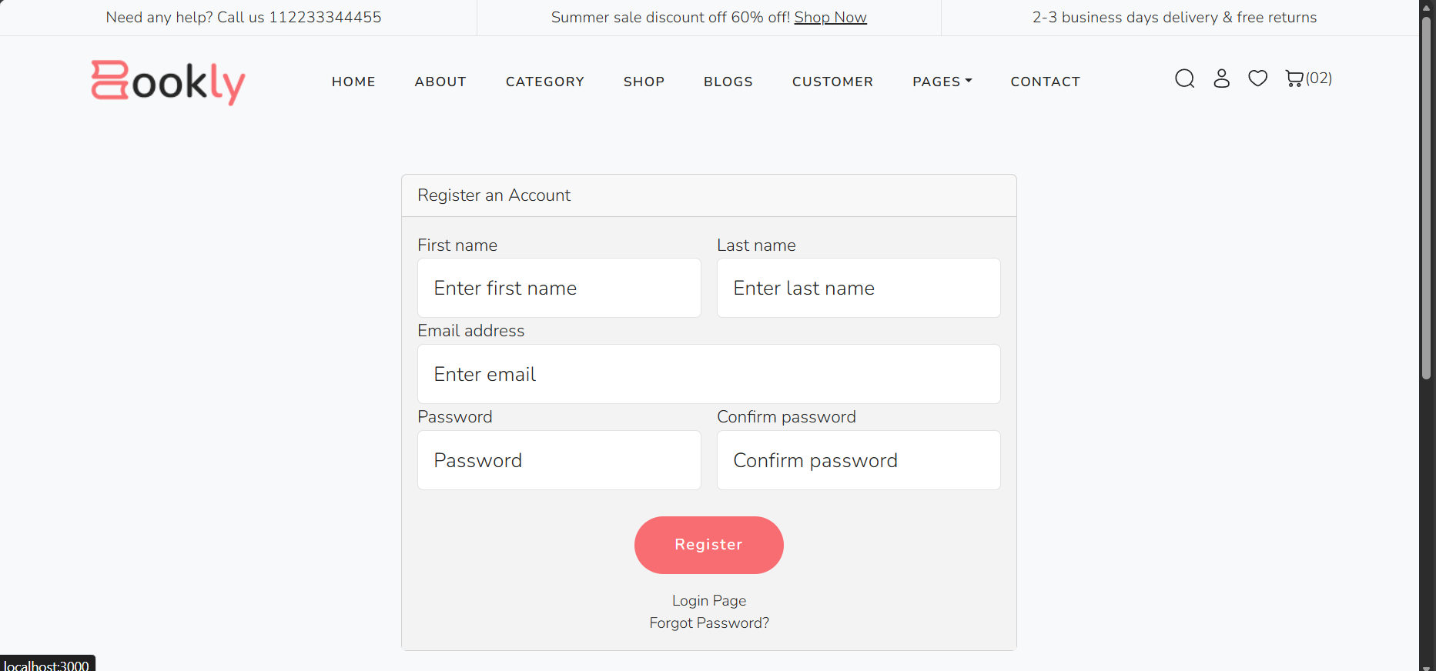

Hình 3‑31. Giao diện trang đăng ký cho khách

Nếu người dùng không nhập gì hoặc nhập thiếu trường dữ liệu thì hệ thống sẽ thông yêu cầu nhập dữ liệu đó.

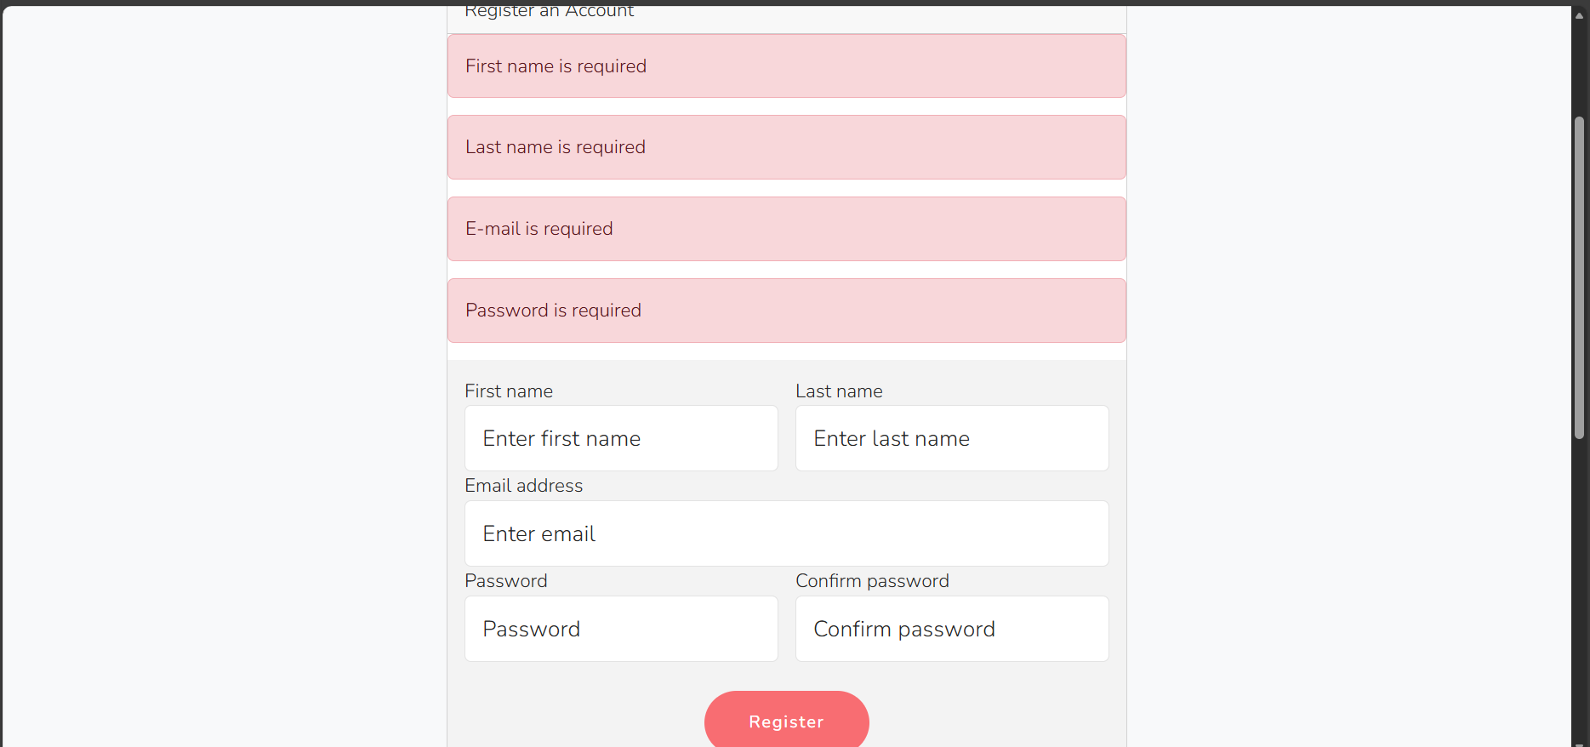

Hình 3‑32. Giao diện khi đăng ký với dữ liệu rỗng

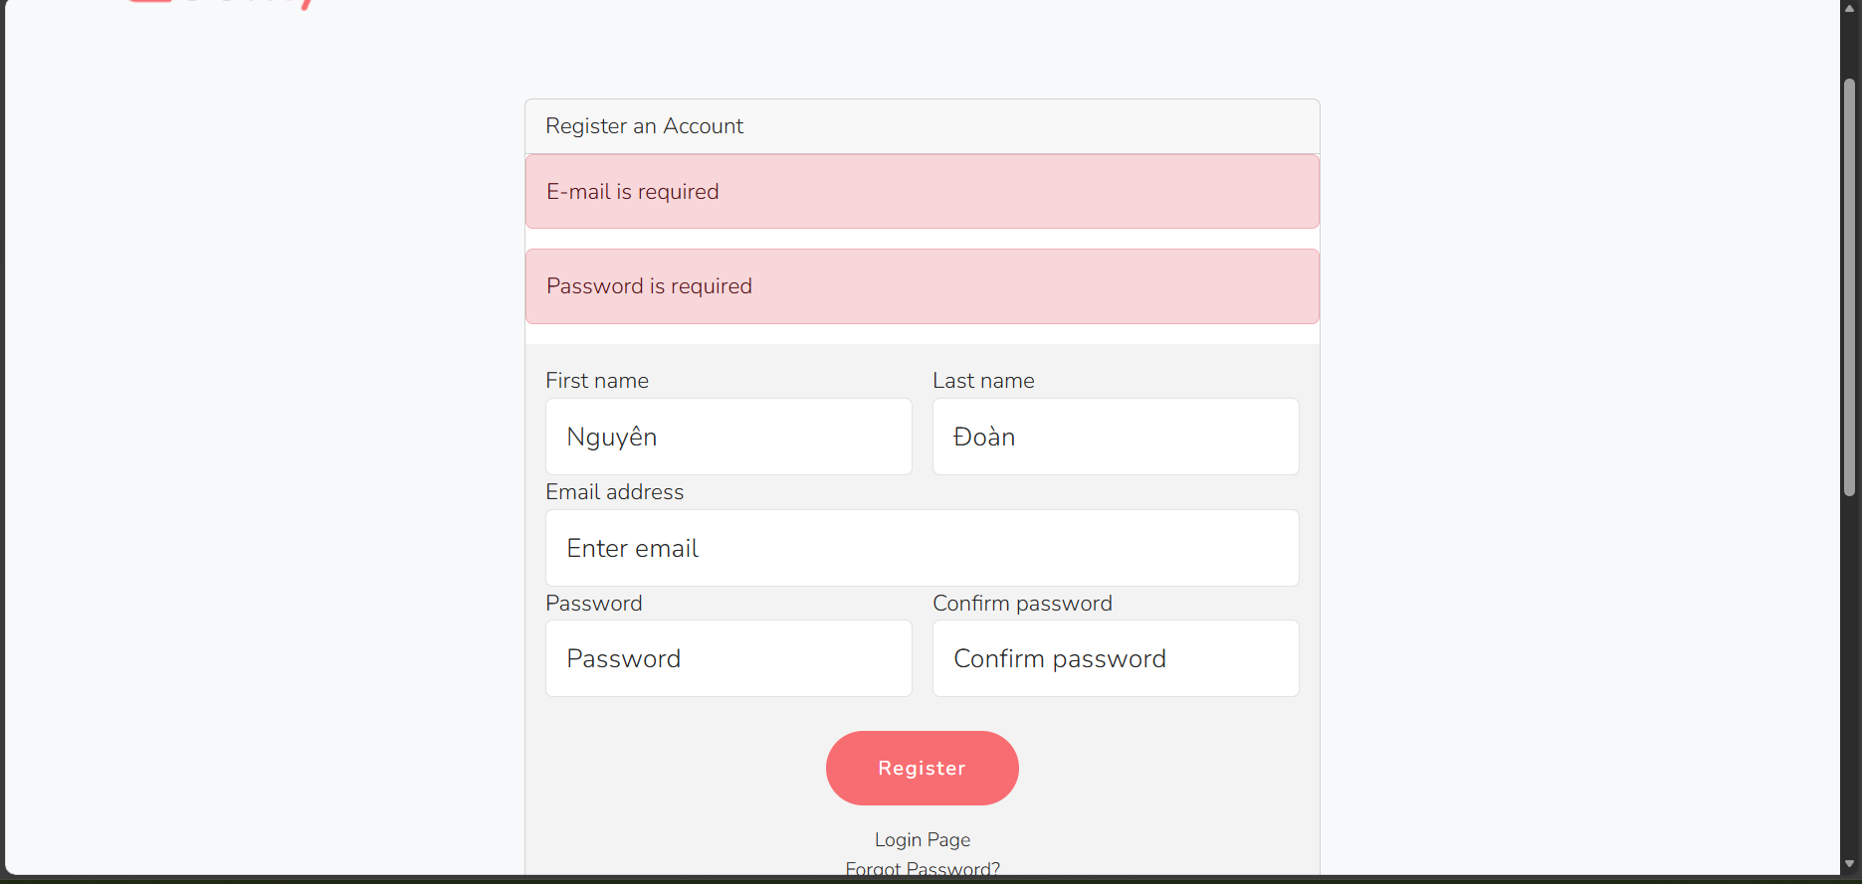

Hình 3‑33. Giao diện khi đăng ký thiếu dữ liệu

Nếu mật khẩu xác nhận không trùng với mật khẩu người dugf vừa nhập vào thì hệ thống sẽ thông báo lỗi password does not match.

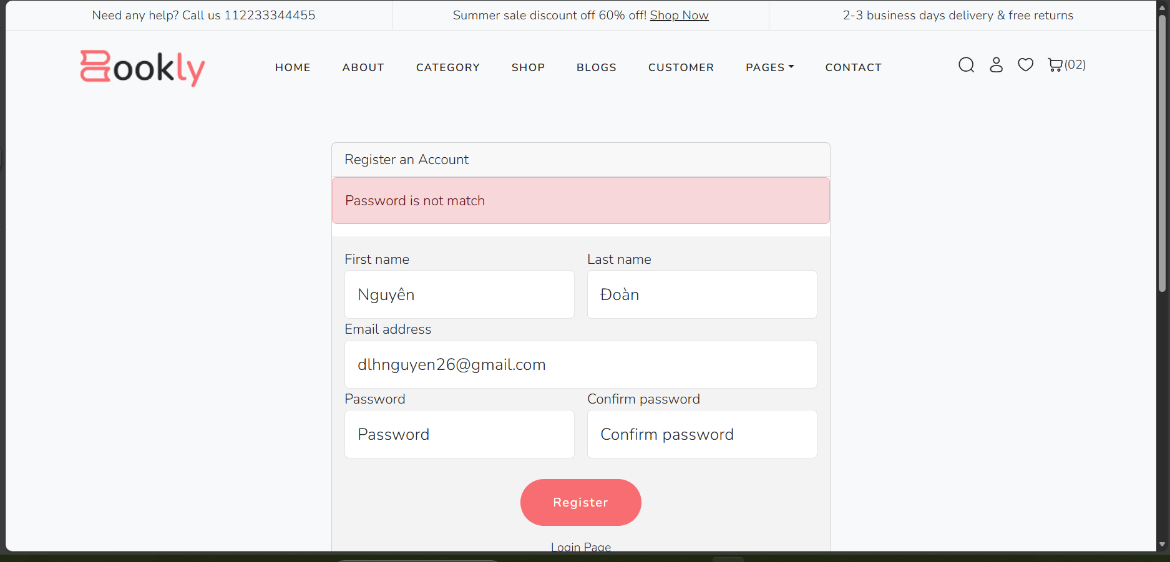

Hình 3‑34. Giao diện khi mật khẩu không khớp với xác nhận mật khẩu

Nếu người dùng nhập email đã tồn tại trong cơ sở dữ liệu thì hệ thống sẽ chuyển người dùng đến trang đăng nhập và hiện thông báo e-mail is exist.

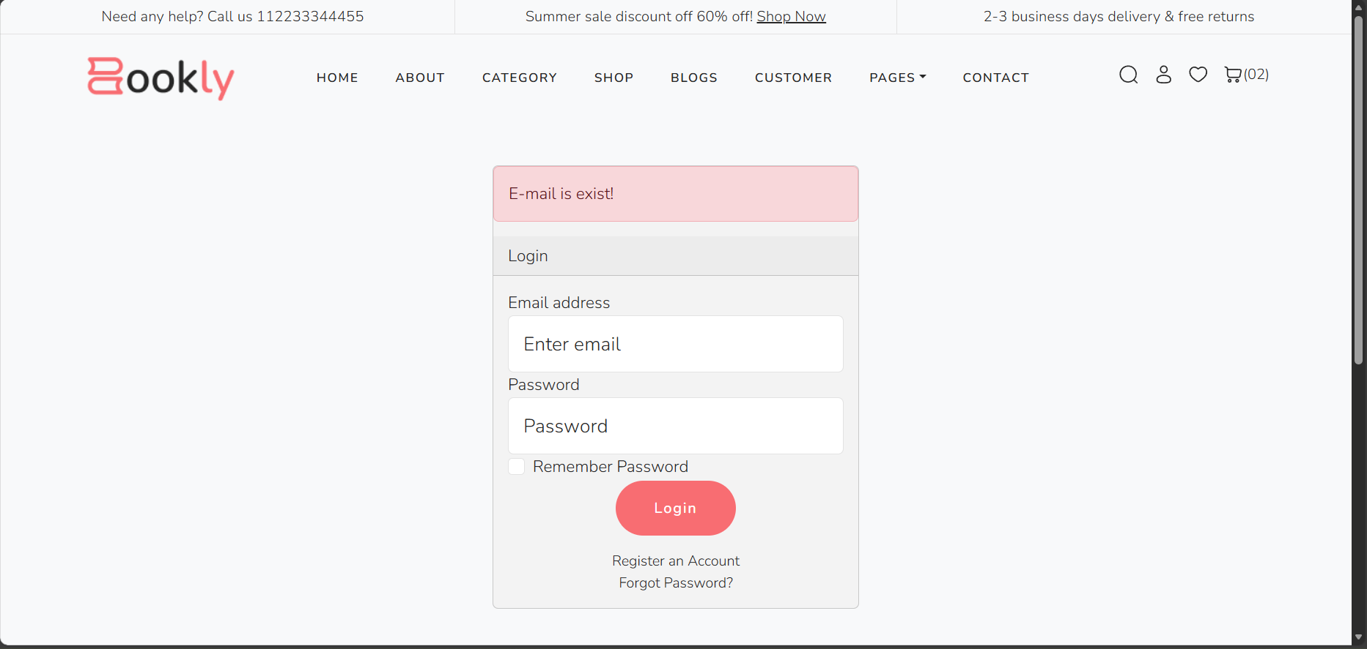

Hình 3‑35. Giao diện khi đăng ký với email đã tồn tại

Nếu người dùng đăng ký thành công thì hệ thống sẽ chuyển người dùng đến trang đăng nhập và hiển thị thông báo đăng ký thành công

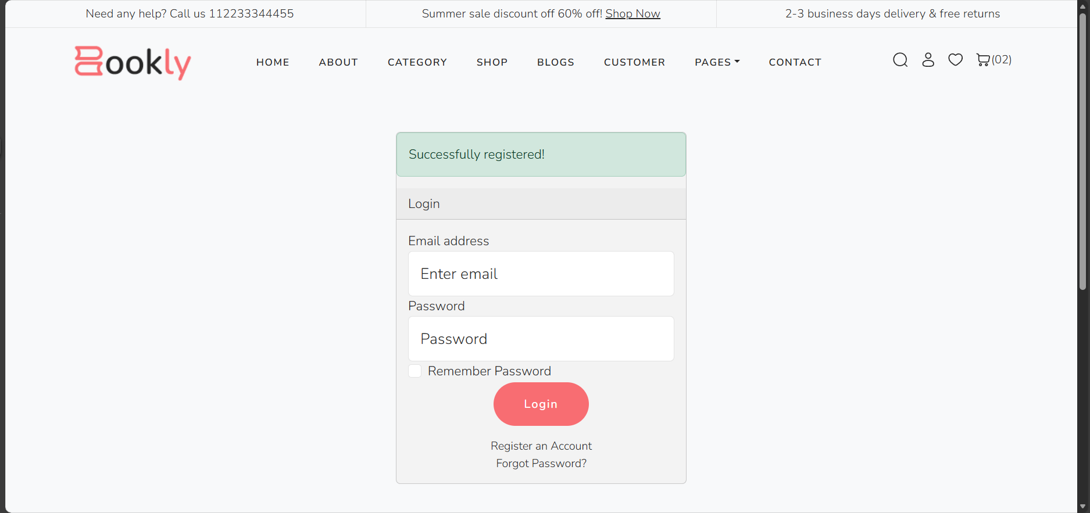

Hình 3‑36. Giao diện khi đăng ký thành công

### Chức năng đăng xuất

Khi người dùng bấm vào nút logout thì hệ thống sẽ xóa session user và hiển thị lại trang chủ khi chưa đăng nhập.



Hình 3‑37. Giao diện trang chủ trước khi đăng xuất

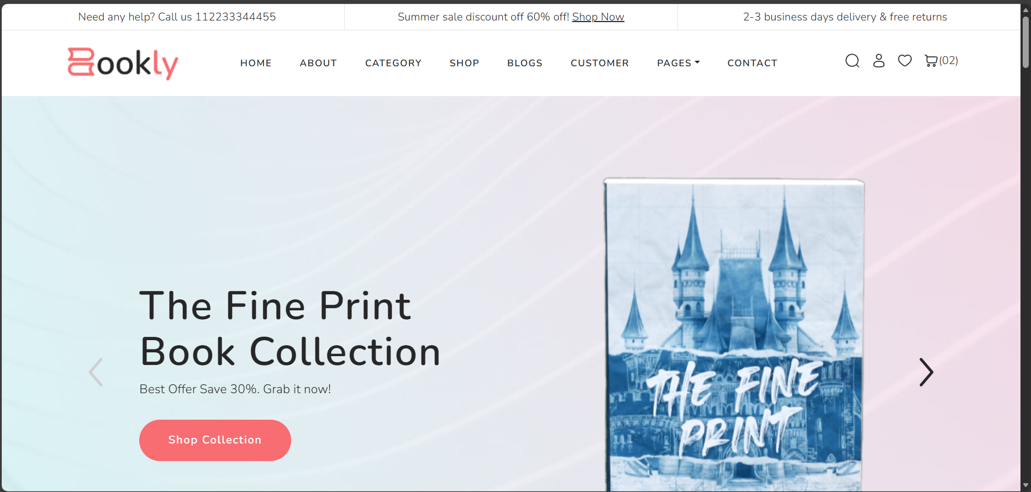

Hình 3‑38. Giao diện trang chủ sau khi đăng xuất

### Chức năng hiển thị sản phẩm

Khi người dùng bấm vào nút shop trên thanh navbar thì hệ thống sẽ hiển thị danh sách danh mục danh sách các sản phẩm dưới dạng ô với các thông tin là ảnh bìa, tên sách, tác giả và giá tiền.

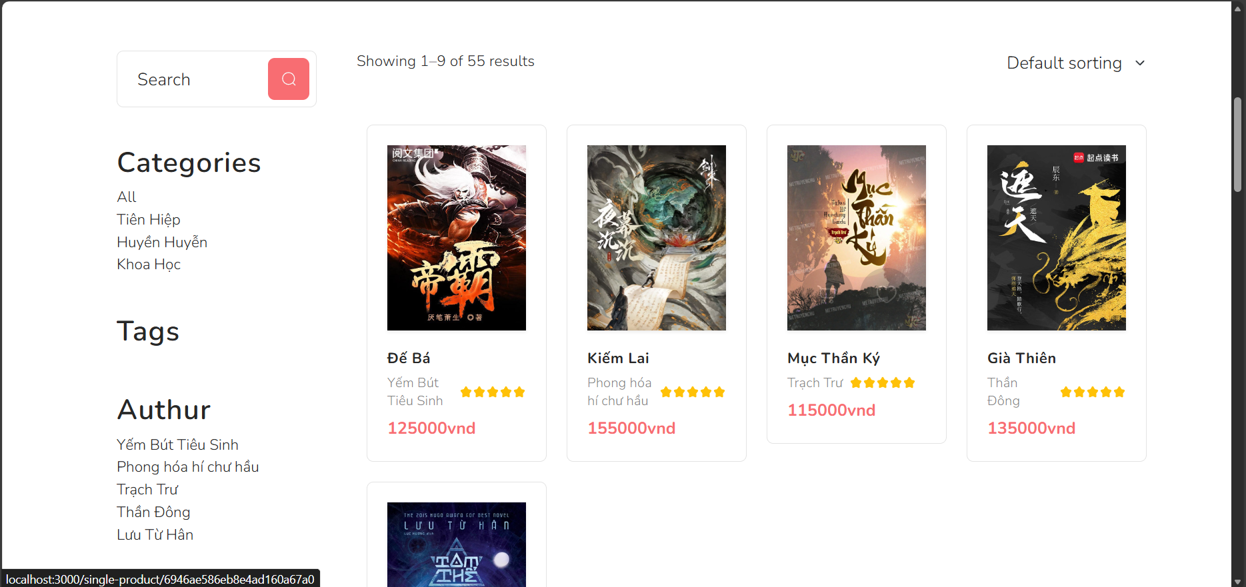

Hình 3‑39. Giao diện trang shop

### Chức năng hiển thị chi tiết sản phẩm

Khi người dùng bấm chọn vào 1 cuốn sách trong trang shop thì hệ thống sẽ hiển thị trang chi tiết sản phẩm với các thống tin là tiêu đề, ảnh minh họa của sách, giá tiền, mô tả và danh mục của sách đó.

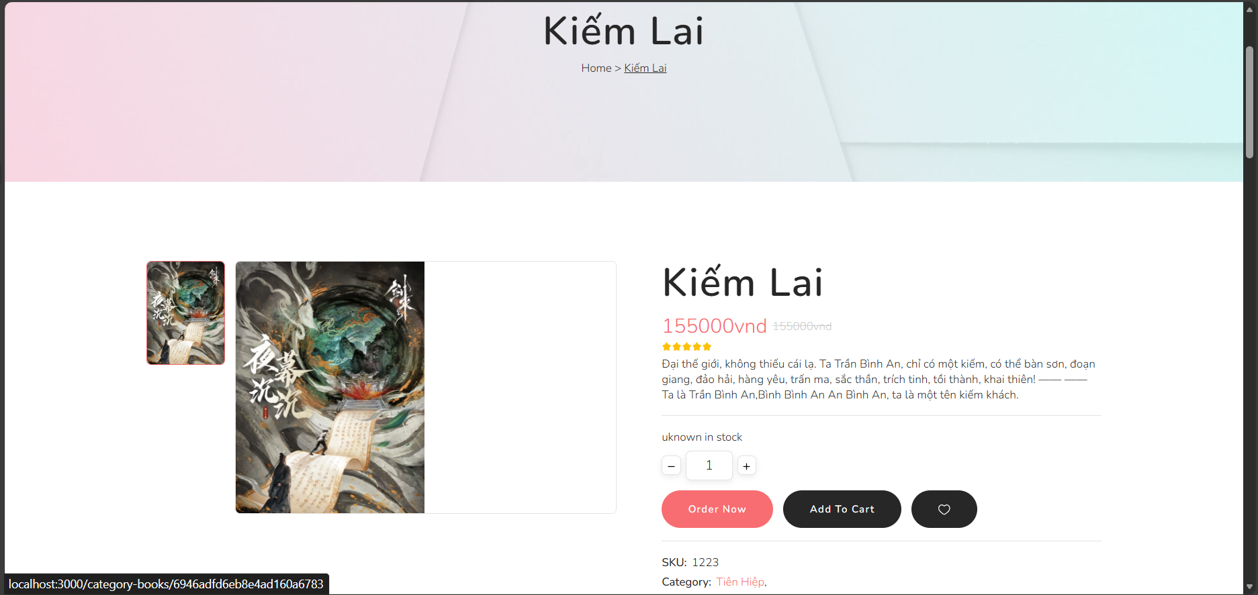

Hình 3‑40. Giao diện trang chi tiết sản phẩm

### Chức năng hiển thị danh sách danh mục

Khi người dùng bấm chọn vào mục category trên thanh navbar thì hệ thống sẽ hiển thị danh sách các danh mục dưới dạng ô với thông tin là ảnh minh họa và tên của danh mục đó.

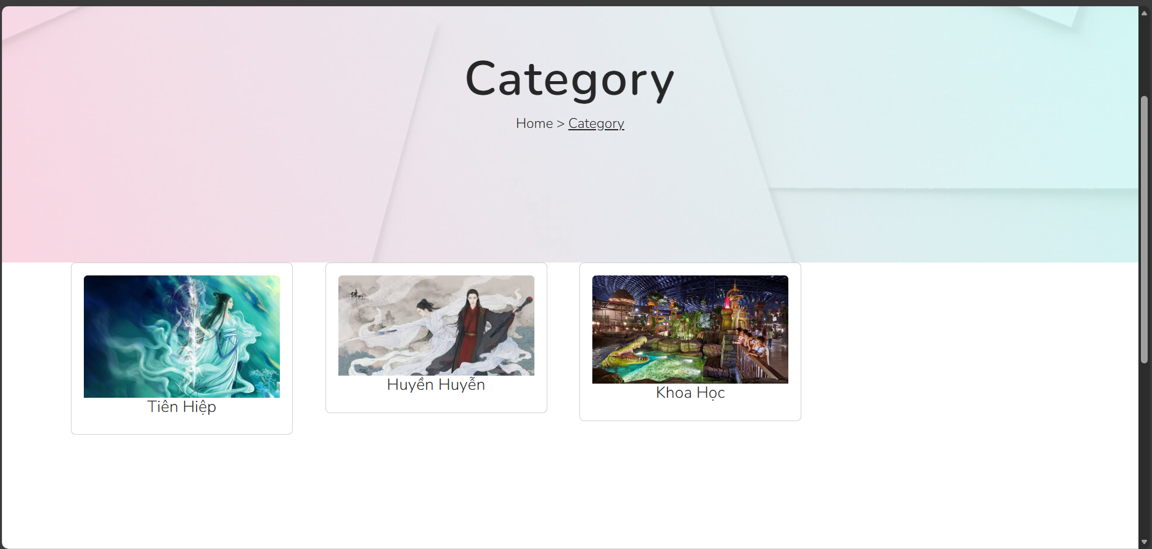

Hình 3‑41. Giao diện trang danh mục

### Chức năng hiện thị danh sách sách theo danh mục

Khi người dùng bấm chọn vào danh mục trong trang danh sách danh mục hay danh mục trong trang shop hoặc trong trang chi tiết sản phẩm thì hệ thống sẽ chuyển sang trang shop hiển thị các sách theo danh mục đó.

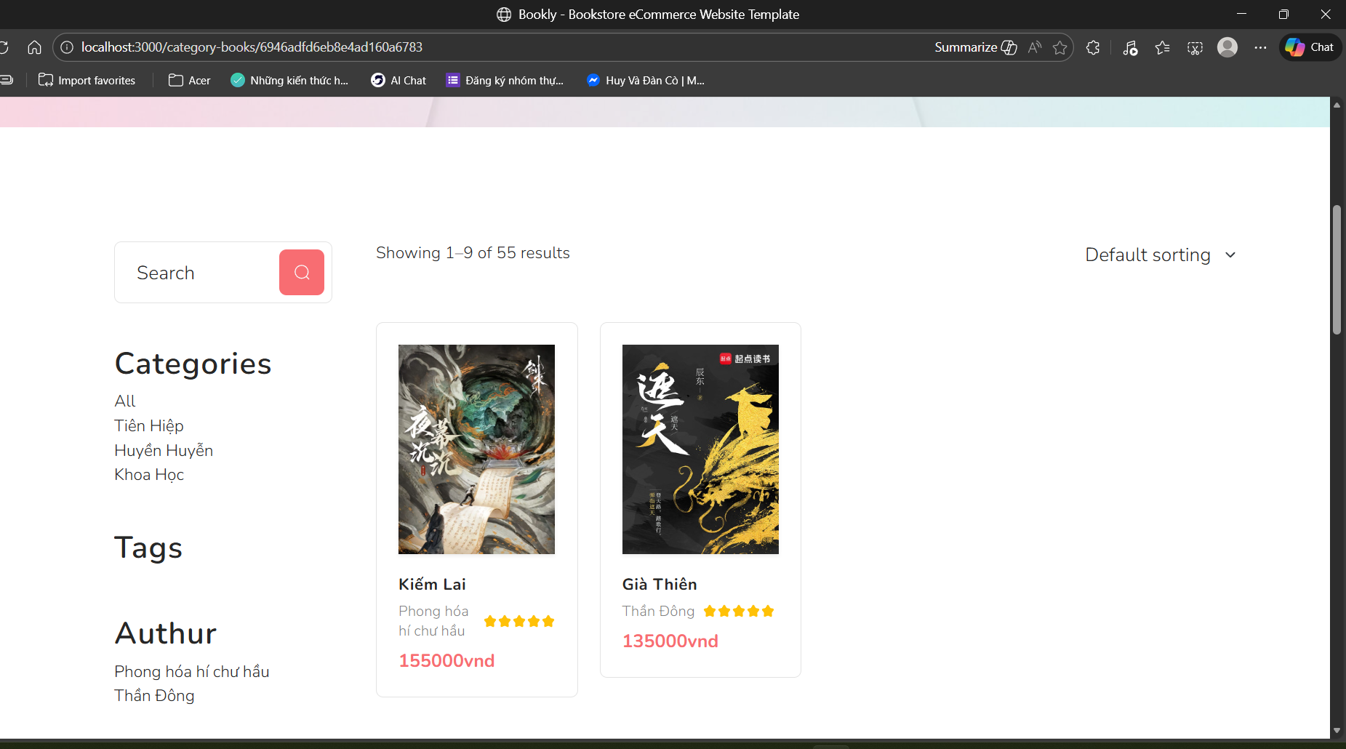

Hình 3‑42. Giao diện trang hiển thị sách theo danh mục

# KẾT LUẬN

## Kết quả đạt được

Sau quá trình tìm hiểu, nghiên cứu và triển khai đề tài "Xây dựng website bán sách trực tuyến", em đã hoàn thành các mục tiêu cơ bản đề ra ban đầu, áp dụng thành công các kiến thức đã học vào thực tiễn.

### Về kiến thức và công nghệ

Thông qua quá trình thực hiện đồ án, em đã củng cố và nâng cao được các kiến thức chuyên môn sau:

* **Lập trình Back-End với NodeJS & ExpressJS:** Hiểu rõ cách vận hành của NodeJS, cách sử dụng framework ExpressJS để xây dựng server, xử lý các request/response HTTP.
* **Xây dựng giao diện với Bootstrap:** Vận dụng thành thạo thư viện Bootstrap (HTML/CSS/JS) để thiết kế giao diện người dùng trực quan, thống nhất cho cả trang Admin và trang Khách hàng.
* **Tư duy phân tích thiết kế hệ thống:** Nắm được quy trình từ phân tích yêu cầu, vẽ sơ đồ DFD, ERD đến hiện thực hóa cơ sở dữ liệu và chức năng.

### Về mặt chức năng hệ thống

Website đã hoàn thiện các chức năng cốt lõi theo phạm vi đề tài:

* **Phân hệ Quản trị (Admin):**
  + Thực hiện thành công cơ chế xác thực (Đăng nhập/Đăng xuất) để bảo vệ trang quản trị.
  + Quản lý danh mục: Hoàn thiện chức năng CRUD (Thêm, Sửa, Xóa, Xem) danh mục sách kèm hình ảnh minh họa.
  + Quản lý sản phẩm (Sách): Cho phép thêm mới, cập nhật thông tin (giá, tác giả, mô tả) và xóa sách khỏi hệ thống.
* **Phân hệ Khách hàng:**
  + Hiển thị danh sách sản phẩm trực quan theo dạng lưới.
  + Xem chi tiết thông tin sách và các sản phẩm cùng danh mục.
  + Chức năng đăng ký và đăng nhập tài khoản dành cho khách hàng.

## Hạn chế

Bên cạnh những kết quả đạt được, do giới hạn về thời gian thực hiện và kinh nghiệm thực tế chưa nhiều, đồ án vẫn còn tồn tại một số hạn chế:

* **Chưa tích hợp thanh toán trực tuyến:** Hệ thống mới chỉ dừng lại ở mức độ quản lý thông tin và đặt hàng cơ bản, chưa kết nối với các cổng thanh toán (Momo, VNPay, Banking).
* **Thiếu các quy trình nghiệp vụ nâng cao:** Chưa có chức năng tính phí vận chuyển (COD), theo dõi trạng thái đơn hàng thời gian thực hoặc các chương trình Marketing (Voucher, giảm giá).
* **Trải nghiệm người dùng (UX):** Giao diện tuy đã sử dụng Bootstrap nhưng độ tương thích (Responsive) trên các thiết bị di động đôi khi còn chưa mượt mà. Chức năng giỏ hàng và đặt hàng mới dừng lại ở mức mô phỏng cơ bản.

# HƯỚNG PHÁT TRIỂN

Dựa trên những hạn chế đã phân tích, em xin đề xuất các hướng phát triển để hoàn thiện và nâng cấp hệ thống trong tương lai:

## Nâng cấp chức năng nghiệp vụ

• **Tích hợp thanh toán Online:** Kết nối API với các cổng thanh toán phổ biến tại Việt Nam hoặc tích hợp PayPal để hoàn thiện quy trình thương mại điện tử khép kín.

• **Quản lý đơn hàng nâng cao:** Xây dựng chức năng cho phép Admin cập nhật trạng thái đơn hàng (Đang xử lý, Đang giao, Đã giao, Hủy) và gửi Email thông báo tự động cho khách hàng.

• **Thống kê và Báo cáo:** Phát triển Dashboard hiển thị biểu đồ doanh thu, số lượng sách bán chạy, tồn kho để hỗ trợ Admin ra quyết định kinh doanh.

## Cải tiến kỹ thuật

* **Tối ưu hóa Code và Database:** Rà soát lại mã nguồn NodeJS, tối ưu các câu truy vấn cơ sở dữ liệu để tăng tốc độ tải trang khi dữ liệu lớn.
* **Triển khai thực tế (Deploy):** Đưa website lên môi trường internet thực tế thông qua các nền tảng Cloud (như AWS, Heroku hoặc Vercel) thay vì chỉ chạy trên Localhost.

## Cải thiện trải nghiệm người dùng

• **Tương tác người dùng:** Bổ sung tính năng bình luận, đánh giá (Rating) sao cho sách để tăng tính tương tác cộng đồng.

• **Gợi ý sản phẩm:** Áp dụng thuật toán đơn giản để gợi ý các sách liên quan dựa trên lịch sử xem hoặc danh mục khách hàng đang quan tâm.

**LỜI KẾT**

Trong suốt gần hai tháng triển khai đề tài, em đã có cơ hội tiếp cận và vận dụng nhiều kiến thức quan trọng trong lĩnh vực phát triển ứng dụng web. Quá trình xây dựng hệ thống bán sách trực tuyến bằng NodeJS với framework là ExpressJS không chỉ giúp em hiểu rõ hơn về cách tổ chức và vận hành một ứng dụng phía server, mà còn củng cố khả năng áp dụng mô hình kiến trúc hợp lý trong phát triển phần mềm.

Việc kết hợp với giao diện sử dụng Bootstrap cũng góp phần nâng cao kỹ năng thiết kế và tùy biến giao diện, giúp sản phẩm thân thiện, trực quan và đáp ứng yêu cầu sử dụng thực tế. Bên cạnh kiến thức chuyên môn, em còn rèn luyện được nhiều kỹ năng cần thiết như lập kế hoạch, quản lý tiến độ, phân tích vấn đề và xử lý tình huống trong suốt quá trình thực hiện đồ án.

Mặc dù đã nỗ lực hoàn thành trong phạm vi và thời gian quy định, sản phẩm chắc chắn vẫn không tránh khỏi những thiếu sót. Em kính mong nhận được những ý kiến đóng góp từ thầy để có thể hoàn thiện sản phẩm tốt hơn, đồng thời tích lũy thêm kinh nghiệm cho các dự án sau này.

Em xin trân trọng cảm ơn.